TRƯỜNG ĐẠI HỌC KINH TẾ

**KHOA THỐNG KÊ – TIN HỌC**

–––––––––––––––––––––––––––––––

**PHÂN TÍCH & THIẾT KẾ HỆ THỐNG THÔNG TIN**

**BÁO CÁO THIẾT KẾ HỆ THỐNG**

|  |  |
| --- | --- |
| ***Giảng viên***  ***Sinh viên thực hiện*** | ***: Cao Thị Nhâm***  ***: Hồ Sỹ Đức Thành***  ***Trần Phương Đan***  ***Nguyễn Thị Bích Ngọc***  ***Phạm Trần Diệu Khanh***  ***Trần Thị Bích Tuyền*** |
| ***Lớp***  ***Nhóm thực hiện*** | ***: 48K14.2***  ***: Nhóm 8*** |

*- Đà Nẵng , tháng 05 năm 2024 -*

**MỤC LỤC**

CHƯƠNG 1. THIẾT KẾ VÀ PHÂN TÍCH SƠ ĐỒ LỚP 4

1.1. Sơ đồ lớp 4

1.2. Thiết kế chi tiết 4

1.2.1. Lớp TAIKHOANDANGNHAP 4

1.2.1.1. Đặc tả thuộc tính 4

1.2.1.2. Đặc tả phương pháp 4

1.2.2. Lớp NHANVIEN 5

1.2.2.1. Đặc tả thuộc tính. 5

1.2.2.2. Đặc tả phương pháp 5

1.2.3. Lớp CALAM 9

1.2.3.1. Đặc tả thuộc tính 9

1.2.3.2. Đặc tả phương pháp. 10

1.2.4. Lớp LICHLAM 14

1.2.4.1. Đặc tả thuộc tính. 14

1.2.4.2. Đặc tả phương pháp. 14

1.2.5. Lớp BANGLUONG 15

1.2.5.1. Đặc tả thuộc tính. 15

1.2.5.2. Đặc tả phương pháp 15

CHƯƠNG 2. THIẾT KÊ CƠ SỞ DỮ LIỆU 18

2.1. Thiết kế logic cơ sở dữ liệu. 18

2.1.1. Chuyển sơ đồ lớp thành các bảng 18

2.1.2. Chuẩn hóa các bảng. 18

2.1.3. Sơ đồ cơ sở dữ liệu 18

2.2. Thiết kế vật lý cơ sở dữ liệu. 19

2.2.1. Bảng TAIKHOANDN 19

2.2.2. Bảng NHANVIEN 19

2.2.3. Bảng CALAM 19

2.2.4. Bảng LỊCH LÀM 20

THIẾT KẾ VÀ ĐẶC TẢ GIAO DIỆN 21

3.1. Link figma 21

3.2. Sơ đồ luồng màn hình 21

3.3. Đặc tả giao diện: ACTOR QUẢN LÝ 22

3.3.1. Màn hình đăng nhập 22

3.3.1.1. Màn hình đăng nhập sai 22

3.3.2. Màn hình tạo tài khoản 23

3.3.2.1. Màn hình tạo tài khoản thành  công 25

3.3.3. Màn hình quản lý tài khoản nhân viên 26

3.3.3.1. Màn hình xác nhận xóa nhân viên 28

3.3.3.2. Màn hình giả định thông tin của các nhân viên sau khi xóa 29

3.3.3.3. Màn hình lưu thành công  thông tin sau khi xóa nhân viên. 31

3.3.3.4. Màn hình sau khi thực hiện lệnh xóa nhân viên 32

3.3.3.5. Màn hình sửa thông tin nhân viên 34

3.3.3.6. Màn hình lưu thành công thông tin sửa 36

3.3.3.7. Màn hình thông tin các nhân viên sau khi sửa 37

3.3.3.8. Màn hình thêm thông tin nhân viên 40

3.3.3.9. Màn hình đã thêm thông tin nhân viên 41

3.3.3.10. Màn hình lưu thành công thông tin thêm 44

3.3.3.11. Màn hình thêm nhân viên thành công 45

3.3.4. Màn hình quản lý ca làm việc 47

3.3.4.1. Màn hình sửa ca làm việc 49

3.3.4.2. Màn hình thông báo “Đã lưu” 51

3.3.5. Màn hình quản lý thưởng phạt 53

3.3.5.1. Cài đặt chế độ thưởng/phạt 54

3.3.6. Màn hình quản lý lương 56

3.3.6.1. Màn hình chốt công trong quản lý lương 59

3.4. Đặc tả giao diện : ACTOR NHÂN VIÊN 61

3.4.1. Màn hình xem lịch làm việc cho nhân viên 61

3.4.1.1. Màn hình đăng ký ca làm việc cho nhân viên 62

3.4.2. Màn hình thêm thông tin của  nhân viên 64

3.4.2.1. Màn hình thông tin của nhân viên sau khi thêm 66

3.4.3. Màn hình bảng lương của nhân viên 68

# CHƯƠNG 1. THIẾT KẾ VÀ PHÂN TÍCH SƠ ĐỒ LỚP

## Sơ đồ lớp

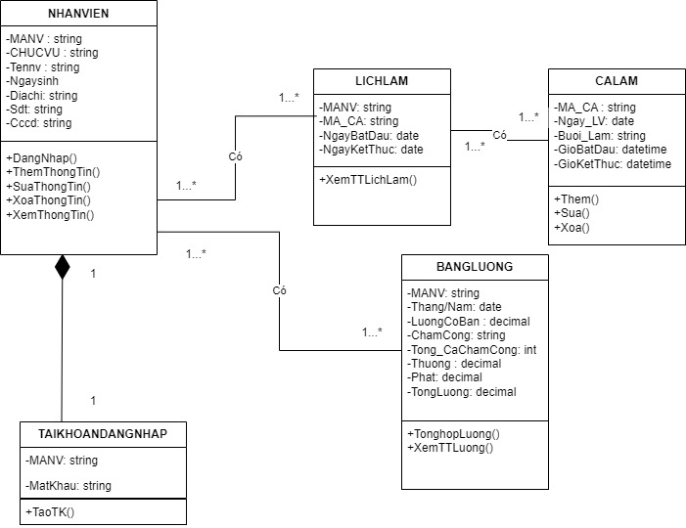

## Thiết kế chi tiết

### Lớp TAIKHOANDANGNHAP

#### Đặc tả thuộc tính

- MANV

- MatKhau

#### Đặc tả phương pháp

Phương thức TaoTK()

|  |  |  |
| --- | --- | --- |
|  | Name | Data Type |
| Inputs | -        MaNV  MatKhau | -        string (10)  -  string (10) |
| Outputs | -        MaNV  -        MatKhau | -        string (10)  -        string (10) |
| Algorithm specification | 1. Kiểm tra thông tin :  -        Mã nhân viên không quá 10 ký tự , không chứa ký tự đặc biệt , không để trống ký tự.  -        Tên nhân viên không chứa số và ký tự đặc biệt  -        Mật khẩu không quá 10 kí tự , có tối thiểu 1 chữ in hoa , 1 chữ số và 1 chữ cái thường , không để trống ký tự | |
| Notes | N/ N/A | |

### Lớp NHANVIEN

#### Đặc tả thuộc tính.

-MANV

-Tennv

-Diachi

-Ngaysinh

-Sdt

-Cccd

-CHUCVU

#### Đặc tả phương pháp

Phương thức DangNhap()

|  |  |  |
| --- | --- | --- |
|  | Name | Data Type |
| Inputs | -        MaNV  -        MatKhau | -        string (10)  -        string (10) |
| Outputs | -        Tài khoản đăng nhập thành công | -        Boolean |
| Algorithm specification | 2. Kiểm tra thông tin đăng nhập :  -        Mã nhân viên không quá 10 ký tự , không chứa ký tự đặc biệt , không để trống ký tự.  -        Mật khẩu không quá 10 kí tự , có tối thiểu 1 chữ in hoa , 1 chữ số và 1 chữ cái thường , không để trống ký tự  3. Kiểm tra tài khoản :  -        Nếu các thông tin khớp với dữ liệu trong hệ thống thì thực hiện bước tiếp theo  -        Nếu không trùng khớp với dữ liệu trong hệ thống thì thông báo “ Đăng nhập không thành công“ và kết thúc. | |
| Notes | N/A | |

Phương thức ThemThongTin()

|  |  |  |
| --- | --- | --- |
|  | Name | Data Type |
| Inputs | -        Nhấn nút”Thêm”  -        Tennv  -        Diachi  -        Ngaysinh  -        Sdt  -        Cccd  -        CHUCVU | -        nchar(100)  -        nchar (100)  -        date  -        string (10)  -        string (10)  -        nchar(20) |
| Outputs | -        Tennv  -        Diachi  -        Ngaysinh  -        Sdt  -        Cccd  -        CHUCVU | -        nchar(100)  -        nchar (100)  -        date  -        string (10)  -        string (12)  nchar(20) |
| Algorithm specification | 1. Kiểm tra thông tin  :  -        Tên nhân viên không chứa số và ký tự đặc biệt  -        Địa chỉ không chứa kí tự đặc biệt  -        Ngày sinh là thời gian quá khứ , năm hiện tại trừ năm sinh phải lớn hơn hoặc bằng 18 tuổi  -        SDT phải đúng 10 kí tự và chỉ chứa kí tự số.  -        CCCD phải đúng 12 kí tự , chỉ chứa kí tự số  -        Nếu thỏa mãn các điều kiện thì thông báo “ Lưu thành công “  -        Nếu không thỏa mãn với điều kiện với mục thông tin nào thì ngay phần thông tin sẽ hiện “ Thông tin không phù hợp “ | |
| Notes | N/A | |

Phương thức SuaThongTin()

|  |  |  |
| --- | --- | --- |
|  | Name | Data Type |
| Inputs | -        Nhấn nút “ Sửa”  -        Tennv  -        Diachi  -        Ngaysinh  -        Sdt  -        Cccd  -        CHUCVU | -        nchar(100)  -        nchar (100)  -        date  -        string (10)  -        string (10)  -        nchar(20) |
| Outputs | -        Tennv  -        Diachi  -        Ngaysinh  -        Sdt  -        Cccd  -        CHUCVU | -        nchar(100)  -        nchar (100)  -        date  -        string (10)  -        string (12)  -        nchar(20) |
| Algorithm specification | Kiểm tra thông tin  :  -        Tên nhân viên không chứa số và ký tự đặc biệt  -        Địa chỉ không chứa kí tự đặc biệt  -        Ngày sinh là thời gian quá khứ , năm hiện tại trừ năm sinh phải lớn hơn hoặc bằng 18 tuổi  -        SDT phải đúng 10 kí tự và chỉ chứa kí tự số.  -        CCCD phải đúng 12 kí tự , chỉ chứa kí tự số  -        Nếu thông tin mới trùng với thông tin cũ ở mụ thông tin nào thì thông báo “ Thông tin trùng với thông cũ “  -        Nếu thỏa mãn các điều kiện thì thông báo “ Lưu thành công “  -        Nếu không thỏa mãn với điều kiện với mục thông tin nào thì ngay phần thông tin sẽ hiện “ Thông tin không phù hợp “ | |
| Notes | N/A | |

Phương thức XoaThongTin()

|  |  |  |
| --- | --- | --- |
|  | Name | Data Type |
| Inputs | -        Nhấn nút “Xóa”  -        Nhấn nút “ Xác nhận” |  |
| Outputs | -        Xóa thông tin nhân viên |  |
| Algorithm specification | N/A | |
| Notes | N/A | |

   Phương thức XemThongTin()

|  |  |  |
| --- | --- | --- |
|  | Name | Data Type |
| Inputs | -        MANV | -  string (10) |
| Outputs | -        Tennv  -        Diachi  -        Ngaysinh  -        Sdt  -        Cccd  -        CHUCVU | -        nchar(100)  -        nchar (100)  -        date  -        string (10)  -        string (12)  nchar(20) |
| Algorithm specification | Kiểm tra thông tin  -        Mã nhân viên không quá 10 ký tự , không chứa ký tự đặc biệt , không để trống ký tự.  -        Nếu mã nhân viên không có trong dữ liệu của hệ thống thì hiện thông báo “ Không tìm thấy thông tin” | |
| Notes | N/A | |

### Lớp CALAM

#### Đặc tả thuộc tính

- MACA

-        Ngay_LV

-        Buoi_Lam

-        GioBatDau

-        GioKetThuc

#### Đặc tả phương pháp.

Phương thức DangKyCaLam()

|  |  |  |
| --- | --- | --- |
|  | Name | Data Type |
| Inputs | -        Nhấn nút “Thêm”  -        MANV  -        MACA  -        Ngay_LV  -        Buoi_Lam  -        GioBatDau  -        GioKetThuc | -        string(10)  -        string(10)  -        date  -        nchar(5)  -        datetime  -        datetime |
| Outputs | -        Đăng ký ca làm thành công | -        Boolean |
| Algorithm specification | Kiểm tra thông tin  :  -        Mã ca làm hợp lệ và nằm trong dữ liệu của hệ thống  -        Mã nhân viên hợp lệ và nằm trong dữ liệu của hệ thống.  -        Ngày làm việc phải hợp lệ với dữ liệu trong hệ thống.  -        Buổi làm phải hợp lệ với dữ liệu trong hệ thống.  -        Giờ Bắt đầu phải hợp lệ với dữ liệu trong hệ thống.  -        Giờ Kết thúc phải hợp lệ với dữ liệu trong hệ thống.  -        Nếu thỏa mãn các điều kiện thì thông báo “ Đăng ký thành công “  -        Nếu không thỏa mãn với điều kiện mục nào thì ngay phần thông tin sẽ hiện “ Đăng ký không thành công  “ | |
| Notes | N/A | |

Phương thức ThemTTCaLam()

|  |  |  |
| --- | --- | --- |
|  | Name | Data Type |
| Inputs | -        Nhấn nút “ Thêm”  -        MACA  -        Ngay_LV  -        Buoi_Lam  -        GioBatDau  -        GioKetThuc | -        string(10)  -        date  -        nchar(5)  -        datetime  -        datetime |
| Outputs | -        MACA  -        Ngay_LV  -        Buoi_Lam  -        GioBatDau  -        GioKetThuc | -        string(10)  -        date  -        string(5)  -        datetime  datetime |
| Algorithm specification | Kiểm tra thông tin  :  -        Mã ca không quá 10 kí tự , không có kí tự đặc biệt và không để trống kí tự.  -        Ngày làm việc phải là thời gian trong quá khứ.  -        Buổi làm chỉ gồm Sáng , Chiều, .  -        Nếu thỏa mãn các điều kiện thì thông báo “ Lưu thành công “  -        Nếu không thỏa mãn với điều kiện mục nào thì ngay phần thông tin sẽ hiện “ Thông tin không phù hợp “ | |
| Notes | N/A | |

Phương thức SuaTTCaLam()

|  |  |  |
| --- | --- | --- |
|  | Name | Data Type |
| Inputs | -        Nhấn nút “ Sửa”  -        MACA  -        Ngay_LV  -        Buoi_Lam  -        GioBatDau  -        GioKetThuc | -        string(10)  -        date  -        string(5)  -        datetime  -        datetime |
| Outputs | -        MACA  -        Ngay_LV  -        Buoi_Lam  -        GioBatDau  -        GioKetThuc | -        string(10)  -        date  -        nchar(5)  -        datetime  -        datetime |
| Algorithm specification | Kiểm tra thông tin  :  -        Mã ca không quá 10 kí tự , không có kí tự đặc biệt và không để trống kí tự.  -        Ngày làm việc phải là thời gian trong quá khứ.  -        Buổi làm chỉ gồm Sáng ,Chiều, Tối.  -        Nếu ca làm sửa trùng với ca làm cũ ở mục thông tin nào thì thông tin ấy hiện thông báo “ Thông tin ca làm mới trùng với ca làm cũ “  -        Nếu thỏa mãn các điều kiện thì thông báo “ Lưu  thành công “  -        Nếu không thỏa mãn với điều kiện mục nào thì ngay phần thông tin sẽ hiện “ Thông tin không phù hợp “ | |
| Notes | N/A | |

Phương Thức XoaTTCaLam()

|  |  |  |
| --- | --- | --- |
|  | Name | Data Type |
| Inputs | -        Nhấn nút “Xóa”  -        Nhấn nút “ Xác nhận” |  |
| Outputs | -        Xóa thông tin ca làm |  |
| Algorithm specification | N/A | |
| Notes | N/A | |

Phương Thức XemTTCaLam()

|  |  |  |
| --- | --- | --- |
|  | Name | Data Type |
| Inputs | -        MACA | -    string (10) |
| Outputs | -        Ngay_LV  -        Buoi_Lam  -        GioBatDau  -        GioKetThuc | -        nchar(100)  -        nchar (100)  -        date  -        string (10)  -        string (12)  nchar(20) |
| Algorithm specification | Kiểm tra thông tin  -        Mã ca không quá 10 kí tự , không có kí tự đặc biệt và không để trống kí tự.  -        Nếu mã ca không có trong dữ liệu của hệ thống thì hiện thông báo “ Không tìm thấy thông tin” | |
| Notes | N/A | |

|  |  |
| --- | --- |
| Algorithm specification | 1. Kiểm tra mục thông tin vừa sửa:   * Tên đồ uống phải đúng với tên đã lưu trong dữ liệu hệ thống. * Số lượng phải lớn hơn 0. * Kích cỡ “M” hoặc “L”. * Nếu thông tin hợp lệ thì lưu thông tin. * Nếu không hợp lệ thì hiển thị thông báo “Thông tin không hợp lệ”. |
| Notes |  |

### Lớp LICHLAM

#### Đặc tả thuộc tính.

-       MANV

- MACA

-        NgaKetThuc

-        NgayBatDau

#### Đặc tả phương pháp.

Phương thức XemTTLichLam()

|  |  |  |
| --- | --- | --- |
|  | Name | Data Type |
| Inputs | -        MANV  -        NgayBatDau  -        NgayKetThuc | -        string(10)  -        date  -        date |
| Outputs | -        MACA  -        Ngay_LV  -        Buoi_Lam  -        GioBatDau  -        GioKetThuc | -        string(10)  -        date  -        nchar(5)  -        datetime  -        datetime |
| Algorithm specification | Kiểm tra thông tin  -        Mã nhân viên không quá 10 ký tự , không chứa ký tự đặc biệt , không để trống ký tự.  -        Ngày bắt đầu phải nhỏ hơn Ngày kết thúc  -        Nếu ở mục nào không có thông tin trong dữ liệu thì hiện thông báo “ Không tìm thấy thông tin” | |
| Notes | N/A | |

### Lớp BANGLUONG

#### Đặc tả thuộc tính.

-     MANV

-        Thang/Nam

-        LuongCoBan

-        ChamCong

-        Tong_CaChamCong

-        Thuong

-        Phat

-        TongLuong

#### Đặc tả phương pháp

Phương Thức TonghopLuong()

|  |  |  |
| --- | --- | --- |
|  | Name | Data Type |
| Inputs | -        Nhấn nút “ Tìm Kiếm”  -        MANV  -        Thang/Nam | -        string(10)  -        date |
| Outputs | -        MANV  -        Thang/Nam  -        LuongCoBan  -        ChamCong  -        Tong_CaChamCong  -        Thuong  -        Phat  -        TongLuong | -        string(10)  -        date  -        decimal  -        string(3)  -        int  -        decimal  -        decimal  -        decimal |
| Algorithm specification | Kiểm tra thông tin  :  -        Mã nhân viên không quá 10 kí tự , không có kí tự đặc biệt và không để trống kí tự.  -        Thang/Nam phải bé hơn hoặc bằng Thang/Nam hiện tại  -        Nếu nhân viên có chức vụ là pha chế thì hiển thị lương cơ bản =25000.  -        Nếu nhân viên có chức vụ khác thì hiển thị lương cơ bản =20000  -        Thông tin chấm công được import thông qua hệ thống chấm công vân tay. Có chấm công hiển thị YES , không chấm công hiển thị NO  -        Tổng ca chấm công được đếm từ mục hiển thị YES của chấm công  -        Nếu tổng số chấm công >=12 thì hiển thị Thưởng theo công thức ( 20%*Tổng lương)  -        Nếu tổng số chấm công < 12 thì hiển thị Phạt theo công thức ( -20% * Tổng lương)  -        Tổng lương hiển thị theo công thức ( số ca làm * luong cơ bản )  -        Nếu thỏa mãn các điều kiện thì thông báo “ Lưu thành công “  -        Nếu không thỏa mãn với điều kiện mục nào thì ngay phần thông tin sẽ hiện “ Thông tin không phù hợp “ | |
| Notes | N/A | |

Phương thức XemTTLuong()

|  |  |  |
| --- | --- | --- |
|  | Name | Data Type |
| Inputs | -        MANV  -        Thang/Nam | -        string(10)  -        date |
| Outputs | -        MANV  -        Thang/Nam  -        LuongCoBan  -        ChamCong  -        Tong_CaChamCong  -        Thuong  -        Phat  -        TongLuong | -        string(10)  -        date  -        decimal  -        string(3)  -        int  -        decimal  -        decimal  -        decimal |
| Algorithm specification | Kiểm tra thông tin  :  -        Mã nhân viên không quá 10 kí tự , không có kí tự đặc biệt và không để trống kí tự.  -        Thang/Nam phải bé hơn hoặc bằng Thang/Nam hiện tại  -        Nếu ở mục nào không có thông tin trong dữ liệu thì hiện thông báo “ Không tìm thấy thông tin” | |
| Notes | N/A | |

# CHƯƠNG 2. THIẾT KÊ CƠ SỞ DỮ LIỆU



## Thiết kế logic cơ sở dữ liệu.

### Chuyển sơ đồ lớp thành các bảng

Liệt kê các bảng (tên bảng, tên cột, khóa) sau khi chuyển từ sơ đồ lớp.

TAIKHOANDN (MANV, MatKhau)

NHANVIEN (MANV, TENNV, NGAYSINH, DIACHI, SDT, CCCD, CHUCVU)

CALAM (MACA, NGAY_LV, BUOI_LAM, GIO_BATDAU, GIO_KETTHUC)

LICHLAM (MANV, MACA, NGAYBATDAU, NGAYKETTHUC)

BANGLUONG (MANV, LUONGCOBAN,THANG/NAM, CHAMCONG, TONGCACHAMCONG,THUONG,PHAT,TONGLUONG)

### Chuẩn hóa các bảng.

TAIKHOANDN (MANV, MatKhau)

NHANVIEN (**MANV**, TENNV, NGAYSINH, DIACHI, SDT, CCCD, CHUCVU)

CALAM (**MACA**, NGAY_LV, BUOI_LAM, GIO_BATDAU, GIO_KETTHUC)

LICHLAM (MANV, MACA, NGAYBATDAU, NGAYKETTHUC)

BANGLUONG (MANV, LUONGCOBAN,THANG/NAM, CHAMCONG, TONGCACHAMCONG,THUONG,PHAT,TONGLUONG)

### Sơ đồ cơ sở dữ liệu

## Thiết kế vật lý cơ sở dữ liệu.

### Bảng TAIKHOANDN

|  |  |  |  |  |
| --- | --- | --- | --- | --- |
| **BẢNG : TAIKHOANDN** | | | | |
| **Tên** | **Kiểu dữ liệu** | **Ràng buộc** | **Khóa** | **Mô tả** |
| MANV | varchar(255) | NOT NULL | FK | Khóa ngoại của bảng |
| MATKHAU | varchar(255) | NOT NULL |  | Mật khẩu của tài khoản |

### Bảng NHANVIEN

|  |  |  |  |  |
| --- | --- | --- | --- | --- |
| **BẢNG : NHANVIEN** | | | | |
| **Tên** | **Kiểu dữ liệu** | **Ràng buộc** | **Khóa** | **Mô tả** |
| MANV | varchar(255) | NOT NULL | PK | Khóa chỉnh của bảng |
| TENNV | nvarchar(255) | NOT NULL |  | Tên nhân viên |
| NGAYSINH | date | NOT NULL |  | Ngày sinh của nhân viên |
| DIACHI | nvarchar(255) | NULL |  | Địa chỉ của nhân viên |
| SDT | varchar(255) | NOT NULL |  | Số điện thoại của nhân viên |
| CCCD | varchar(255) | NOT NULL |  | Căn cước công dân của nhân viên |
| CHUCVU | nvarchar(255) | NOT NULL |  | Chức vụ của nhân viên |

### Bảng CALAM

|  |  |  |  |  |
| --- | --- | --- | --- | --- |
| **BẢNG : CALAM** | | | | |
| **Tên** | **Kiểu dữ liệu** | **Ràng buộc** | **Khóa** | **Mô tả** |
| MACA | varchar(255) | NOT NULL | PK | Khóa chỉnh của bảng |
| NGAY_LV | date | NOT NULL |  | Ngày làm việc của ca làm |
| BUOI_LAM | nvarchar(255) | NOT NULL |  | Buồi làm của ca làm ( Sáng/Chiều/Tối) |
| GIO_BATDAU | datetime | NOT NULL |  | Giờ bắt đầu ca làm |
| GIO_KETTHUC | datetime | NOT NULL |  | Giờ kết thúc ca làm |

### Bảng LỊCH LÀM

|  |  |  |  |  |
| --- | --- | --- | --- | --- |
| **BẢNG : LICHLAM** | | | | |
| **Tên** | **Kiểu dữ liệu** | **Ràng buộc** | **Khóa** | **Mô tả** |
| MANV | varchar(255) | NOT NULL | FK | Khóa ngoại của bảng |
| MACA | varchar(255) | NOT NULL | FK | Khóa ngoại của bảng |
| NGAYBATDAU | date | NULL |  | Tìm kiếm lịch làm từ mốc thời gian đầu |
| NGAYKETTHUC | date | NULL |  | Tìm kiếm lịch làm đến mốc thời gian cuối |

# THIẾT KẾ VÀ ĐẶC TẢ GIAO DIỆN



## Link figma

<https://www.figma.com/design/nfJisMPrN7gEpzjwyoTWfU/THIET-KE-GIAO-DIEN?node-id=0%3A1&t=MxvpNb5DAzXXu5zH-1&fbclid=IwZXh0bgNhZW0CMTAAAR1vKR3ikh-kefCZ7O4tlU7fKQCVPN0o4AzW5bdWsPRu-4gca1FGVfApbrs_aem_AdwxofVO5up5x7hSXQQWsMeI41_VXkTfL9o0w81BVsfFHor5PsxjLwb4aWQylsNlyaUTSwuc6E_cQ4AZe66BJx8k>

## Sơ đồ luồng màn hình

**Sơ đồ luồng màn hình quản lý .**

**Sơ đồ luồng màn hình nhân viên**

## Đặc tả giao diện: ACTOR QUẢN LÝ

### Màn hình đăng nhập

|  |  |  |  |
| --- | --- | --- | --- |
| NO | LOẠI | MÔ TẢ | GHI CHÚ |
| 1 | LOGO | Hiển thị logo của Kết cafe như hình |  |
| 2 | Text | Hiển thị cứng “Chào mừng bạn đã đến với Kết Cafe” |  |
| 3 | Input Text | Hiển thị ô trống nhập mã nhân viên |  |
| 4 | Input Text | Hiển thị ô trống nhập mật khẩu |  |
| 5 | Button | Hiển thị cứng “ Ghi nhớ mật khẩu”  -Sự kiện : Khi nhấn vào thì mật khẩu sẽ được ghi nhớ |  |
| 6 | Button | Hiện thị cứng” Quên mật khẩu”  -Sự kiện : khi nhấn vào sẽ hiển thị màn hình quên mật khẩu |  |
| 7 | Button | Hiện thị cứng “ Đăng nhập”  -Sự kiện: khi nhấn vào sẽ hiển thị màn hình giao diện chính |  |

#### Màn hình đăng nhập sai

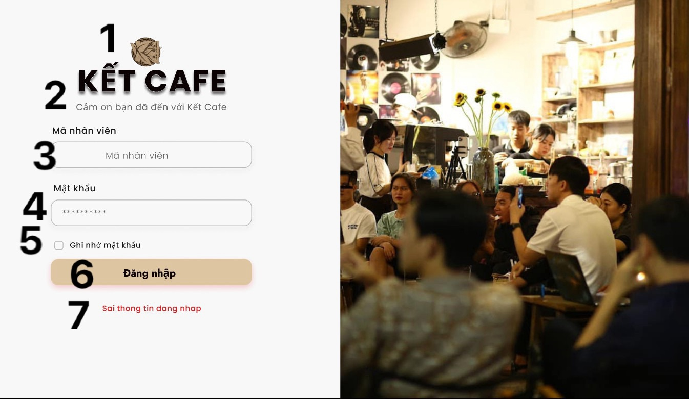

|  |  |  |  |
| --- | --- | --- | --- |
| NO | LOẠI | MÔ TẢ | GHI CHÚ |
| 1 | LOGO | Hiển thị logo của Kết cafe như hình |  |
| 2 | Text | Hiển thị cứng “ Cảm ơn bạn đã đến với Kết Cafe” |  |
| 3 | Input Text | Hiển thị ô trống nhập mã nhân viên |  |
| 4 | Input Text | Hiển thị ô trống nhập mật khẩu |  |
| 5 | Button | Hiển thị cứng “ Ghi nhớ mật khẩu”  -Sự kiện : Khi nhấn vào thì mật khẩu sẽ được ghi nhớ |  |
| 6 | Button | Hiển thị cứng “ Đăng nhập”  -Sự kiện: khi nhấn vào sẽ hiển thị màn hình giao diện chính |  |
| 7 | Text | Hiển thị cứng “ Sai thong tin dang nhap “ |  |

### Màn hình tạo tài khoản

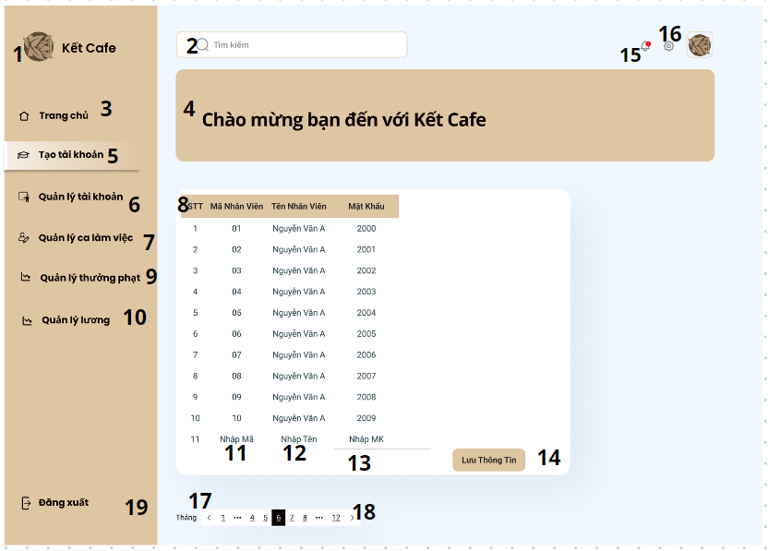

|  |  |  |  |
| --- | --- | --- | --- |
| NO | LOẠI | MÔ TẢ | GHI CHÚ |
| 1 | Logo | Hiển thị logo của Kết cafe như hình bên |  |
| 2 | Input text | Hiển thị ô trống tìm kiếm chức năng |  |
| 3 | Button | Sự kiện: khi nhấn vào sẽ trở về màn hình trang chủ |  |
| 4 | Text | Hiển thị cứng” Chào mừng bạn đến với Kết Cafe!” |  |
| 5 | Button | Hiển thị cứng”Tạo tài khoản”  Sự kiện: khi nhấn vào sẽ hiển thị màn hình tạo tài khoản cho nhân viên |  |
| 6 | Button | Hiển thị cứng”Quản lý tài khoản”  Sự kiện: khi nhấn vào sẽ hiển thị màn hình quản lý tài khoản của nhân viên |  |
| 7 | Button | Hiển thị cứng”Quản lý ca làm việc”  Sự kiện: khi nhấn vào sẽ hiển thị màn hình quản lý ca làm việc cho nhân viên |  |
| 8 | Text | Hiển thị cứng danh sách nhân viên của quán |  |
| 9 | Button | Hiển thị cứng”Quản lý thưởng phạt”  Sự kiện: khi nhấn vào sẽ hiển thị màn hình quản lý thưởng phạt của nhân viên |  |
| 10 | Button | Hiển thị cứng”Quản lý lương”  Sự kiện: khi nhấn vào sẽ hiển thị màn hình quản lý lương của nhân viên |  |
| 11 | Input Text | Hiển thị ô trống nhập mã |  |
| 12 | Input Text | Hiển thị ô trống nhập tên |  |
| 13 | Input Text | Hiển thị ô trống nhập mật khẩu |  |
| 14 | Button | Hiển thị cứng” Lưu thông tin”  Sự kiện: khi nhấn vào sẽ hiển thị màn hình Lưu thông tin |  |
| 15 | Button | Sự kiện: khi nhấn vào sẽ hiển thị ra thông báo |  |
| 16 | Button | Sự kiện: khi nhấn vào sẽ hiển thị ra trang cài đặt |  |
| 17 | Button | Sự kiện: khi nhấn vào sẽ hiển thị ra trang trước đó |  |
| 18 | Button | Sự kiện: khi nhấn vào sẽ hiển thị ra trang sau đó |  |
| 19 | Button | Hiển thị cứng”Đăng xuất”  Sự kiện: khi nhấn vào sẽ hiển thị màn hình xác nhận thoát |  |

#### Màn hình tạo tài khoản thành  công

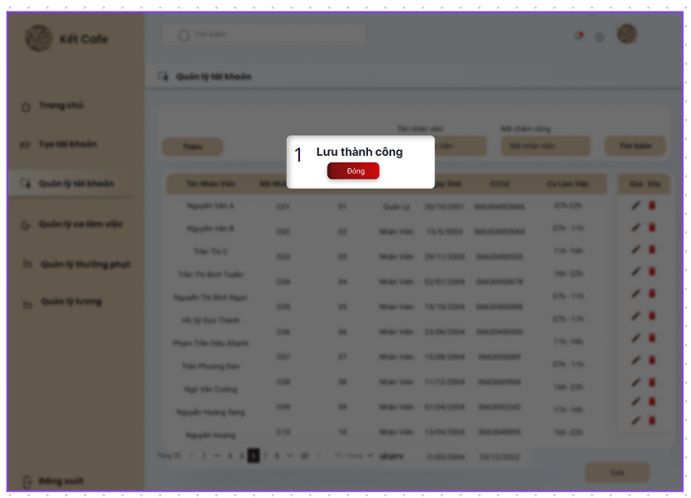

|  |  |  |  |
| --- | --- | --- | --- |
| NO | LOẠI | MÔ TẢ | GHI CHÚ |
| 1 | Button | Hiển thị cứng”Thoát”  Sự kiện: khi nhấn vào sẽ hiển thị màn hình đăng nhập |  |

### Màn hình quản lý tài khoản nhân viên

### 

|  |  |  |  |
| --- | --- | --- | --- |
| NO | LOẠI | MÔ TẢ | GHI CHÚ |
| 1 | LOGO | Hiển thị logo của Kết Cafe như hình |  |
| 2 | Input Text | Hiển thị ô trống tìm kiếm chức năng |  |
| 3 | Button | Sự kiện: khi nhấn vào sẽ trở về màn hình trang chủ |  |
| 4 | Button | Hiển thị cứng”Tạo tài khoản”  Sự kiện: khi nhấn vào sẽ hiển thị màn hình tạo tài khoản cho nhân viên |  |
| 5 | Button | Hiển thị cứng” Thêm”  Sự kiện: khi nhấn vào sẽ hiển thị màn hình thêm nhân viên của quán |  |
| 6 | Input Text | Hiển thị ô trống tìm kiếm theo Mã nhân viên |  |
| 7 | Input Text | Hiển thị ô trống tìm kiếm theo tên nhân viên |  |
| 8 | Button | Hiển thị cứng” Tìm kiếm”trong chức năng quản lý tài khoản |  |
| 9 | Button | Hiển thị cứng”Quản lý tài khoản”  Sự kiện: khi nhấn vào sẽ hiển thị màn hình quản lý tài khoản của nhân viên |  |
| 10 | Text | Hiển thị cứng danh sách “Tên nhân viên” của quán |  |
| 11 | Text | Hiển thị cứng danh sách “Mã nhân viên” |  |
| 12 | Text | Hiển thị cứng “Mã chấm công” |  |
| 13 | Text | Hiển thị cứng “Chức vụ” |  |
| 14 | Text | Hiển thị cứng“ Ngày Sinh” |  |
| 15 | Text | Hiển thị cứng “ Ngày  Vào Công Ty” |  |
| 16 | Text | Hiển thị cứng” Ca làm việc” |  |
| 17 | Button | Hiển thị cứng “ Sửa”  Sự kiện: Khi ấn vào sẽ hiển thị màn hình Sửa thông tin nhân viên |  |
| 18 | Button | Hiển thị cứng “ Xóa”  Sự kiện: Khi ấn vào sẽ hiển thị màn hình Xóa thông tin nhân viên |  |
| 19 | Button | Hiển thị cứng”Quản lý ca làm việc”  Sự kiện: khi nhấn vào sẽ hiển thị màn hình quản lý ca làm việc cho nhân viên |  |
| 20 | Button | Hiển thị cứng”Quản lý thưởng phạt”  Sự kiện: khi nhấn vào sẽ hiển thị màn hình quản lý thưởng phạt của nhân viên |  |
| 21 | Button | Hiển thị cứng”Quản lý lương”  Sự kiện: khi nhấn vào sẽ hiển thị màn hình quản lý lương của nhân viên |  |
| 22 | Button | Sự kiện: khi nhấn vào sẽ hiển thị ra trang trước đó |  |
| 23 | Button | Sự kiện: khi nhấn vào sẽ hiển thị ra trang sau đó |  |
| 24 | Button | Hiển thị cứng “ Lưu thông tin”  Sự kiện: khi nhấn vào sẽ hiển thị màn hình Lưu thông tin |  |
| 25 | Button | Hiển thị cứng”Đăng xuất”  Sự kiện: khi nhấn vào sẽ hiển thị màn hình xác nhận thoát |  |

#### Màn hình xác nhận xóa nhân viên

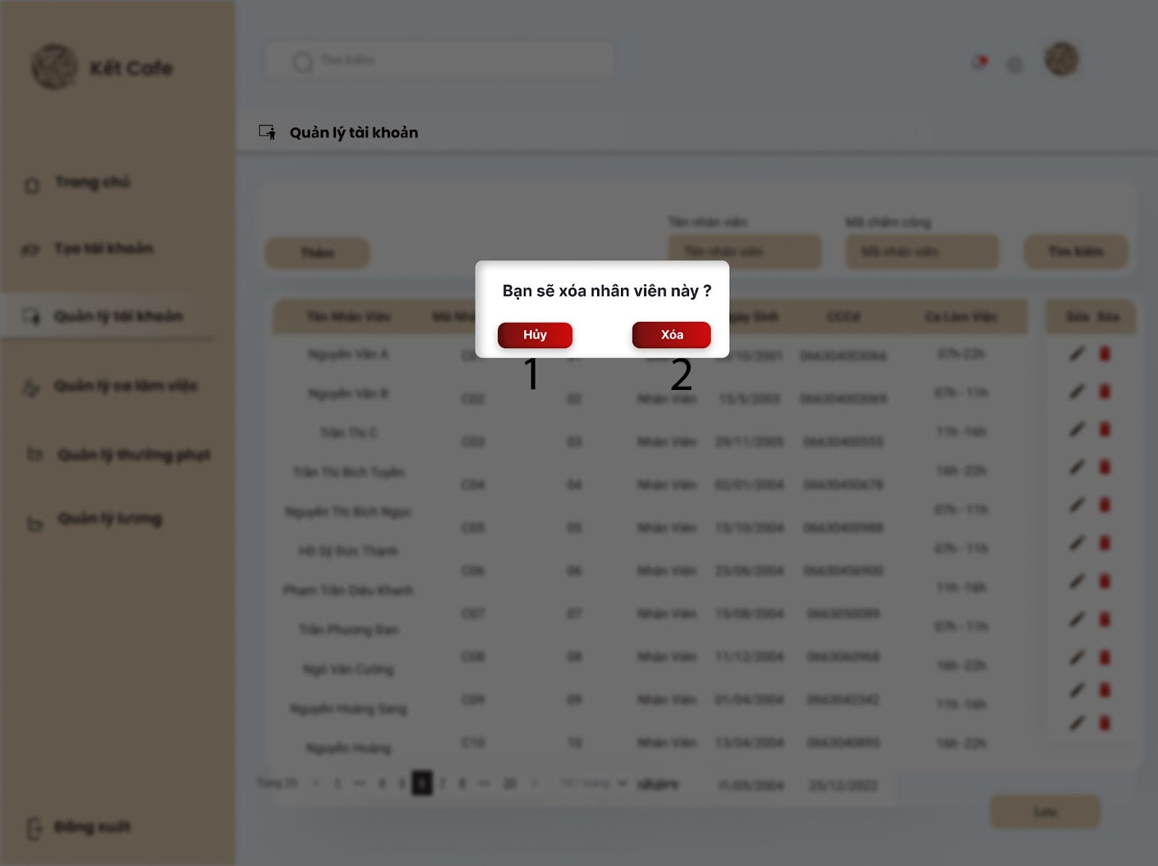

|  |  |  |  |
| --- | --- | --- | --- |
| NO | LOẠI | MÔ TẢ | GHI CHÚ |
| 1 | Button | Hiển thị cứng”Hủy”  Sự kiện: khi nhấn vào sẽ hiển thị màn hình chính của quản lý tài khoản |  |
| 2 | Button | Hiển thị cứng “Xóa”  Sự kiện: khi nhấn vào sẽ hiển thị màn hình chính đã xóa tài khoản nhân viên |  |

#### Màn hình giả định thông tin của các nhân viên sau khi xóa

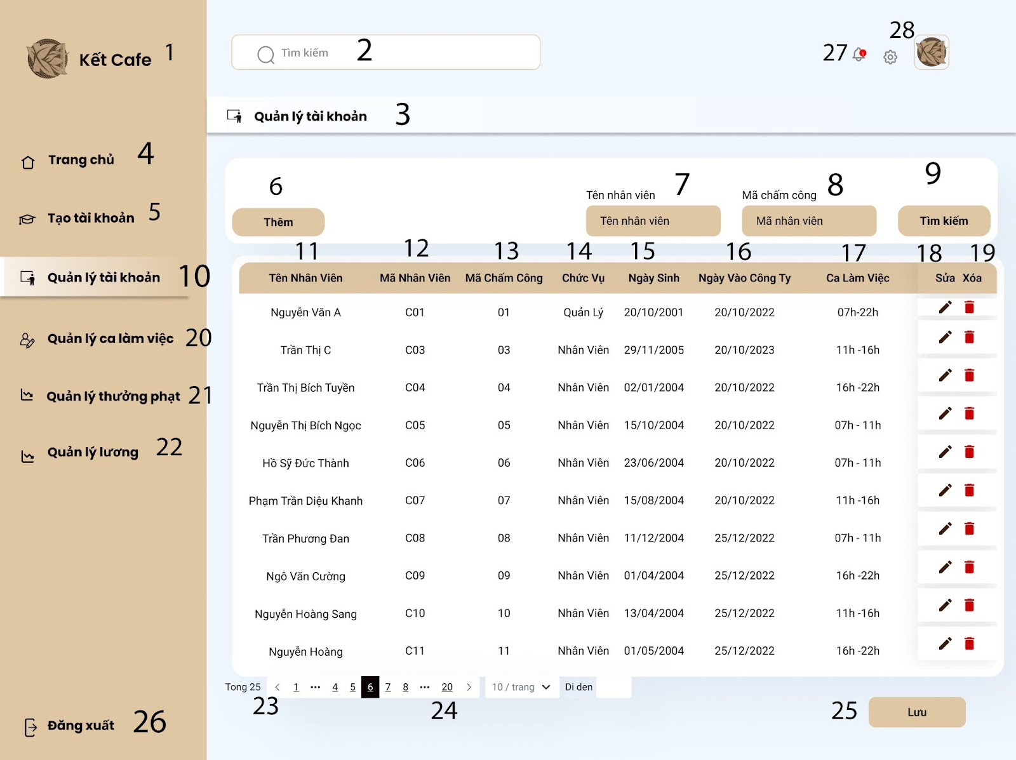

|  |  |  |  |
| --- | --- | --- | --- |
| NO | LOẠI | MÔ TẢ | GHI CHÚ |
| 1 | LOGO | Hiển thị logo của Kết Cafe như hình |  |
| 2 | Input Text | Hiển thị ô trống tìm kiếm chức năng |  |
| 3 |  |  |  |
| 4 | Button | Sự kiện: khi nhấn vào sẽ trở về màn hình trang chủ |  |
| 5 | Button | Hiển thị cứng”Tạo tài khoản”  Sự kiện: khi nhấn vào sẽ hiển thị màn hình tạo tài khoản cho nhân viên |  |
| 6 | Button | Hiển thị cứng” Thêm”  Sự kiện: khi nhấn vào sẽ hiển thị màn hình thêm nhân viên của quán |  |
| 7 | Input Text | Hiển thị ô trống tìm kiếm theo Mã nhân viên |  |
| 8 | Input Text | Hiển thị ô trống tìm kiếm theo tên nhân viên |  |
| 9 | Button | Hiển thị cứng” Tìm kiếm”trong chức năng quản lý tài khoản |  |
| 10 | Button | Hiển thị cứng”Quản lý tài khoản”  Sự kiện: khi nhấn vào sẽ hiển thị màn hình quản lý tài khoản của nhân viên |  |
| 11 | Text | Hiển thị cứng danh sách “Tên nhân viên” của quán |  |
| 12 | Text | Hiển thị cứng danh sách “Mã nhân viên” |  |
| 13 | Text | Hiển thị cứng “Mã chấm công” |  |
| 14 | Text | Hiển thị cứng “Chức vụ” |  |
| 15 | Text | Hiển thị cứng“ Ngày Sinh” |  |
| 16 | Text | Hiển thị cứng “ Ngày  Vào Công Ty” |  |
| 17 | Text | Hiển thị cứng” Ca làm việc” |  |
| 18 | Button | Hiển thị cứng “ Sửa”  Sự kiện: Khi ấn vào sẽ hiển thị màn hình Sửa thông tin nhân viên |  |
| 19 | Button | Hiển thị cứng “ Xóa”  Sự kiện: Khi ấn vào sẽ hiển thị màn hình Xóa thông tin nhân viên |  |
| 20 | Button | Hiển thị cứng”Quản lý ca làm việc”  Sự kiện: khi nhấn vào sẽ hiển thị màn hình quản lý ca làm việc cho nhân viên |  |
| 21 | Button | Hiển thị cứng”Quản lý thưởng phạt”  Sự kiện: khi nhấn vào sẽ hiển thị màn hình quản lý thưởng phạt của nhân viên |  |
| 22 | Button | Hiển thị cứng”Quản lý lương”  Sự kiện: khi nhấn vào sẽ hiển thị màn hình quản lý lương của nhân viên |  |
| 23 | Button | Sự kiện: khi nhấn vào sẽ hiển thị ra trang trước đó |  |
| 24 | Button | Sự kiện: khi nhấn vào sẽ hiển thị ra trang sau đó |  |
| 25 | Button | Hiển thị cứng “ Lưu thông tin”  Sự kiện: khi nhấn vào sẽ hiển thị màn hình Lưu thông tin |  |
| 26 | Button | Hiển thị cứng”Đăng xuất”  Sự kiện: khi nhấn vào sẽ hiển thị màn hình xác nhận thoát |  |
| 27 | Button | Sự kiện: khi nhấn vào sẽ hiển thị ra thông báo |  |
| 28 | Button | Sự kiện: khi nhấn vào sẽ hiển thị ra trang cài đặt |  |

#### Màn hình lưu thành công  thông tin sau khi xóa nhân viên.

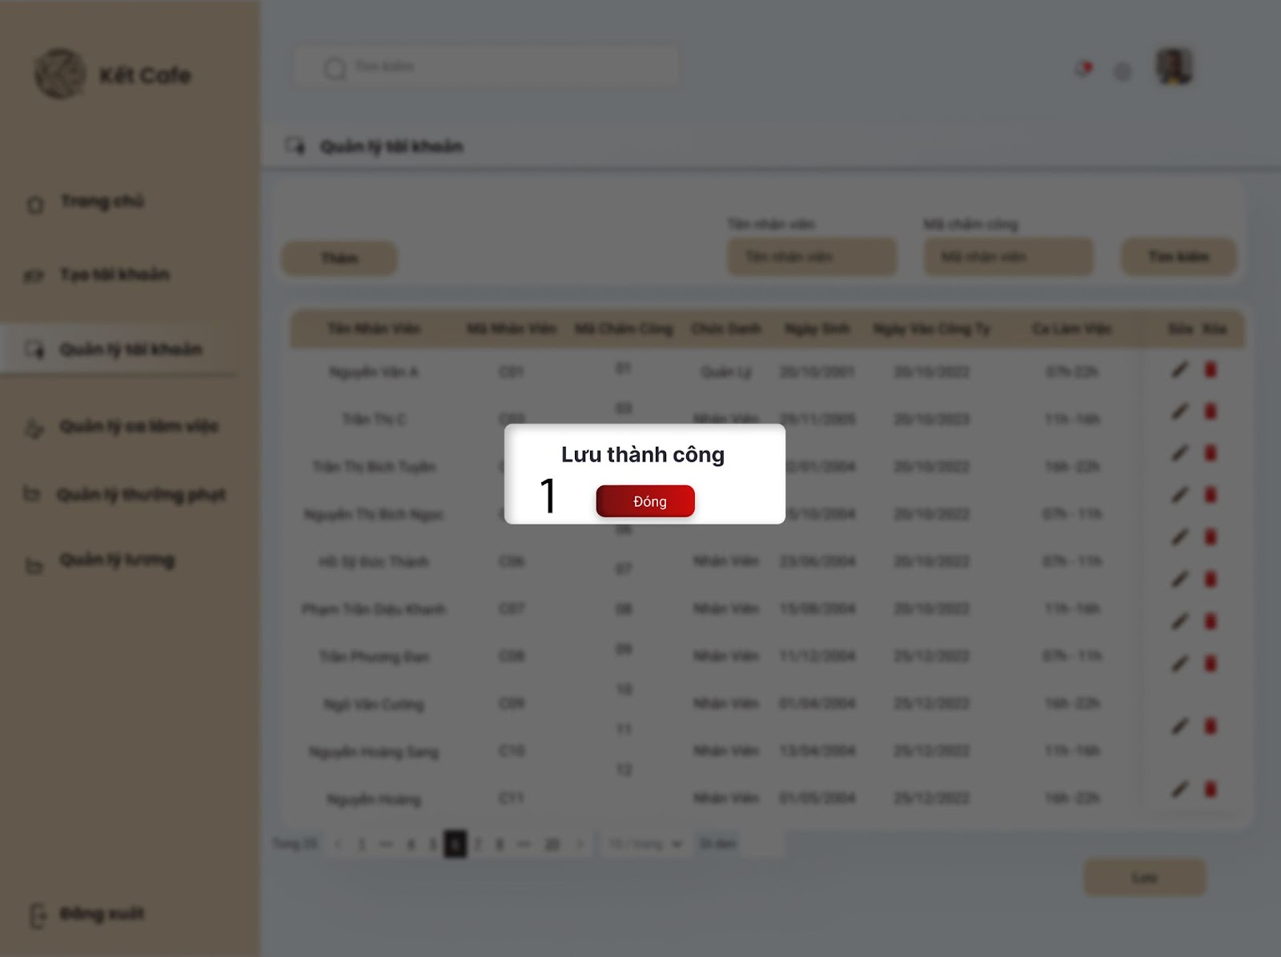

|  |  |  |  |
| --- | --- | --- | --- |
| NO | LOẠI | MÔ TẢ | GHI CHÚ |
| 1 | Button | Hiển thị cứng”Đóng”  Sự kiện: khi nhấn vào sẽ hiển thị màn hình chính Quản lý tài khoản |  |

#### Màn hình sau khi thực hiện lệnh xóa nhân viên

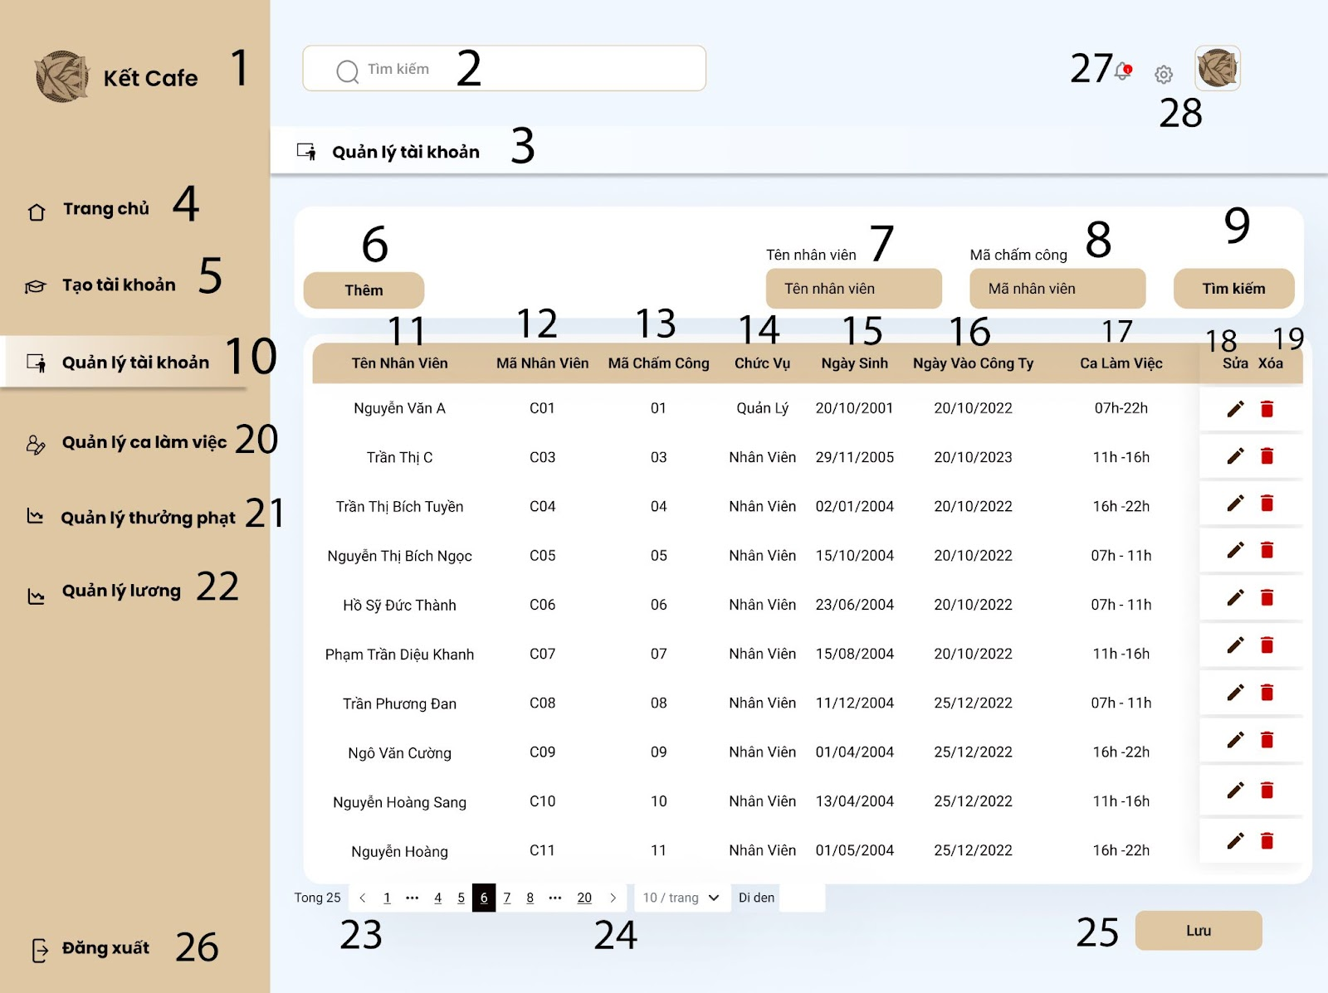

|  |  |  |  |
| --- | --- | --- | --- |
| NO | LOẠI | MÔ TẢ | GHI CHÚ |
| 1 | LOGO | Hiển thị logo của Kết Cafe như hình |  |
| 2 | Input Text | Hiển thị ô trống tìm kiếm chức năng |  |
| 3 | Text | Hiển thị cứng “ Quản lý tài khoản” |  |
| 4 | Button | Sự kiện: khi nhấn vào sẽ trở về màn hình trang chủ |  |
| 5 | Button | Hiển thị cứng”Tạo tài khoản”  Sự kiện: khi nhấn vào sẽ hiển thị màn hình tạo tài khoản cho nhân viên |  |
| 6 | Button | Hiển thị cứng” Thêm”  Sự kiện: khi nhấn vào sẽ hiển thị màn hình thêm nhân viên của quán |  |
| 7 | Input Text | Hiển thị ô trống tìm kiếm theo Mã nhân viên |  |
| 8 | Input Text | Hiển thị ô trống tìm kiếm theo tên nhân viên |  |
| 9 | Button | Hiển thị cứng” Tìm kiếm”trong chức năng quản lý tài khoản |  |
| 10 | Button | Hiển thị cứng”Quản lý tài khoản”  Sự kiện: khi nhấn vào sẽ hiển thị màn hình quản lý tài khoản của nhân viên |  |
| 11 | Text | Hiển thị cứng danh sách “Tên nhân viên” của quán |  |
| 12 | Text | Hiển thị cứng danh sách “Mã nhân viên” |  |
| 13 | Text | Hiển thị cứng “Mã chấm công” |  |
| 14 | Text | Hiển thị cứng “Chức vụ” |  |
| 15 | Text | Hiển thị cứng“ Ngày Sinh” |  |
| 16 | Text | Hiển thị cứng “ Ngày  Vào Công Ty” |  |
| 17 | Text | Hiển thị cứng” Ca làm việc” |  |
| 18 | Button | Hiển thị cứng “ Sửa”  Sự kiện: Khi ấn vào sẽ hiển thị màn hình Sửa thông tin nhân viên |  |
| 19 | Button | Hiển thị cứng “ Xóa”  Sự kiện: Khi ấn vào sẽ hiển thị màn hình Xóa thông tin nhân viên |  |
| 20 | Button | Hiển thị cứng”Quản lý ca làm việc”  Sự kiện: khi nhấn vào sẽ hiển thị màn hình quản lý ca làm việc cho nhân viên |  |
| 21 | Button | Hiển thị cứng”Quản lý thưởng phạt”  Sự kiện: khi nhấn vào sẽ hiển thị màn hình quản lý thưởng phạt của nhân viên |  |
| 22 | Button | Hiển thị cứng”Quản lý lương”  Sự kiện: khi nhấn vào sẽ hiển thị màn hình quản lý lương của nhân viên |  |
| 23 | Button | Sự kiện: khi nhấn vào sẽ hiển thị ra trang trước đó |  |
| 24 | Button | Sự kiện: khi nhấn vào sẽ hiển thị ra trang sau đó |  |
| 25 | Button | Hiển thị cứng “ Lưu thông tin”  Sự kiện: khi nhấn vào sẽ hiển thị màn hình Lưu thông tin |  |
| 26 | Button | Hiển thị cứng”Đăng xuất”  Sự kiện: khi nhấn vào sẽ hiển thị màn hình xác nhận thoát |  |
| 27 | Button | Sự kiện: khi nhấn vào sẽ hiển thị ra thông báo |  |
| 28 | Button | Sự kiện: khi nhấn vào sẽ hiển thị ra trang cài đặt |  |

#### Màn hình sửa thông tin nhân viên

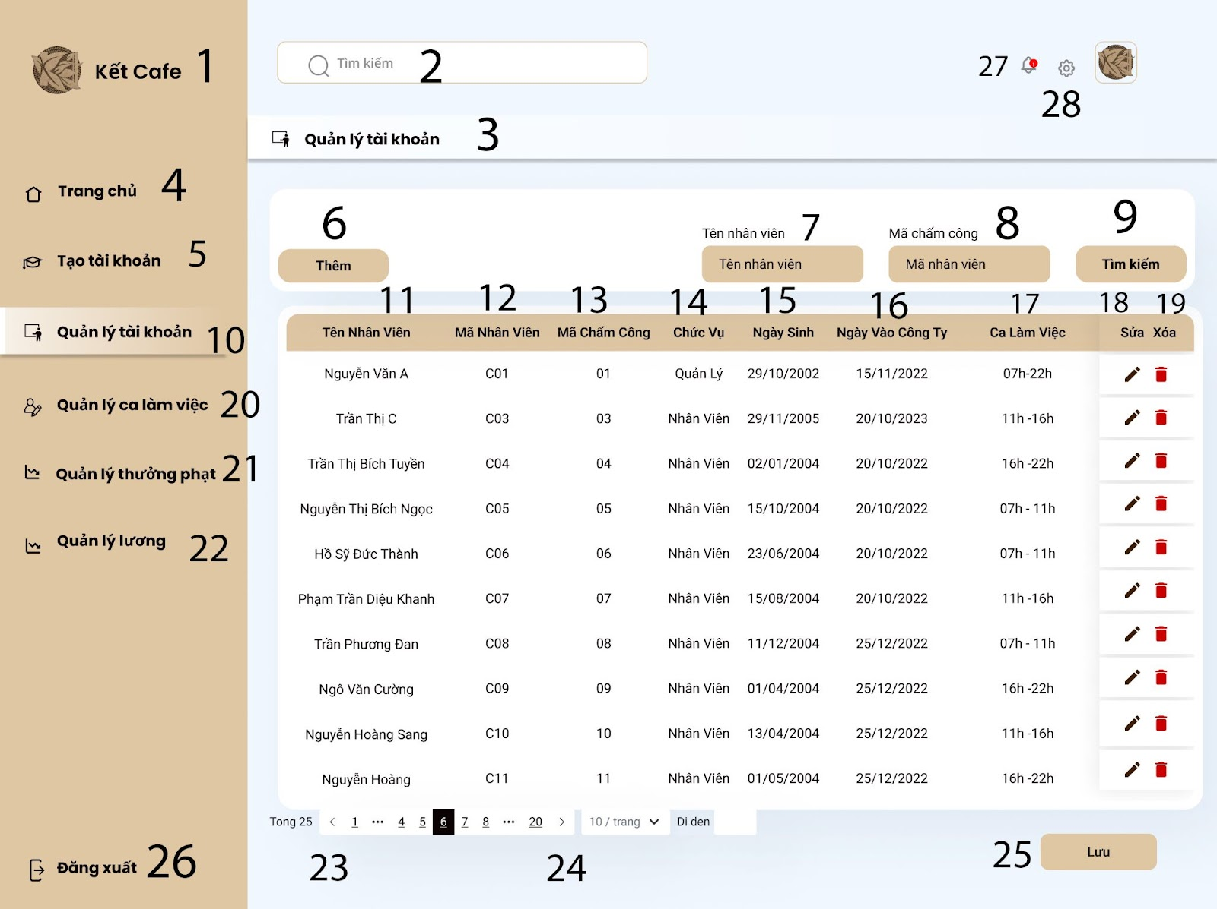

|  |  |  |  |
| --- | --- | --- | --- |
| NO | LOẠI | MÔ TẢ | GHI CHÚ |
| 1 | LOGO | Hiển thị logo của Kết Cafe như hình |  |
| 2 | Input Text | Hiển thị ô trống tìm kiếm chức năng |  |
| 3 | Text | Hiển thị cứng “ Quản lý tài khoản” |  |
| 4 | Button | Sự kiện: khi nhấn vào sẽ trở về màn hình trang chủ |  |
| 5 | Button | Hiển thị cứng”Tạo tài khoản”  Sự kiện: khi nhấn vào sẽ hiển thị màn hình tạo tài khoản cho nhân viên |  |
| 6 | Button | Hiển thị cứng” Thêm”  Sự kiện: khi nhấn vào sẽ hiển thị màn hình thêm nhân viên của quán |  |
| 7 | Input Text | Hiển thị ô trống tìm kiếm theo Mã nhân viên |  |
| 8 | Input Text | Hiển thị ô trống tìm kiếm theo tên nhân viên |  |
| 9 | Button | Hiển thị cứng” Tìm kiếm”trong chức năng quản lý tài khoản |  |
| 10 | Button | Hiển thị cứng”Quản lý tài khoản”  Sự kiện: khi nhấn vào sẽ hiển thị màn hình quản lý tài khoản của nhân viên |  |
| 11 | Text | Hiển thị cứng danh sách “Tên nhân viên” của quán |  |
| 12 | Text | Hiển thị cứng danh sách “Mã nhân viên” |  |
| 13 | Text | Hiển thị cứng “Mã chấm công” |  |
| 14 | Text | Hiển thị cứng “Chức vụ” |  |
| 15 | Text | Hiển thị cứng“ Ngày Sinh” |  |
| 16 | Text | Hiển thị cứng “ Ngày  Vào Công Ty” |  |
| 17 | Text | Hiển thị cứng” Ca làm việc” |  |
| 18 | Button | Hiển thị cứng “ Sửa”  Sự kiện: Khi ấn vào sẽ hiển thị màn hình Sửa thông tin nhân viên |  |
| 19 | Button | Hiển thị cứng “ Xóa”  Sự kiện: Khi ấn vào sẽ hiển thị màn hình Xóa thông tin nhân viên |  |
| 20 | Button | Hiển thị cứng”Quản lý ca làm việc”  Sự kiện: khi nhấn vào sẽ hiển thị màn hình quản lý ca làm việc cho nhân viên |  |
| 21 | Button | Hiển thị cứng”Quản lý thưởng phạt”  Sự kiện: khi nhấn vào sẽ hiển thị màn hình quản lý thưởng phạt của nhân viên |  |
| 22 | Button | Hiển thị cứng”Quản lý lương”  Sự kiện: khi nhấn vào sẽ hiển thị màn hình quản lý lương của nhân viên |  |
| 23 | Button | Sự kiện: khi nhấn vào sẽ hiển thị ra trang trước đó |  |
| 24 | Button | Sự kiện: khi nhấn vào sẽ hiển thị ra trang sau đó |  |
| 25 | Button | Hiển thị cứng “ Lưu thông tin”  Sự kiện: khi nhấn vào sẽ hiển thị màn hình Lưu thông tin |  |
| 26 | Button | Hiển thị cứng”Đăng xuất”  Sự kiện: khi nhấn vào sẽ hiển thị màn hình xác nhận thoát |  |
| 27 | Button | Sự kiện: khi nhấn vào sẽ hiển thị ra thông báo |  |
| 28 | Button | Sự kiện: khi nhấn vào sẽ hiển thị ra trang cài đặt |  |

#### Màn hình lưu thành công thông tin sửa

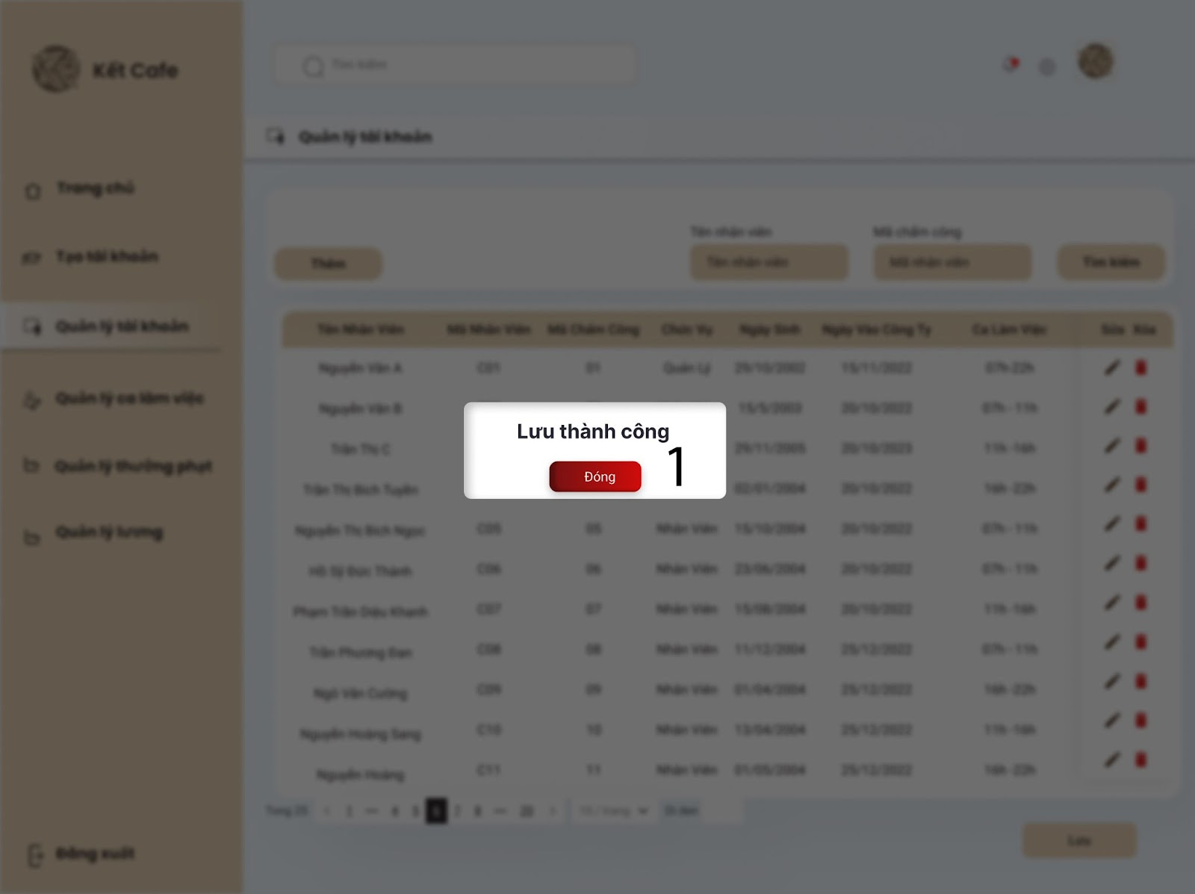

|  |  |  |  |
| --- | --- | --- | --- |
| NO | LOẠI | MÔ TẢ | GHI CHÚ |
| 1 | Button | Hiển thị cứng ”Đóng”  Sự kiện: khi nhấn vào sẽ hiển thị màn hình chính Quản lý tài khoản |  |

#### Màn hình thông tin các nhân viên sau khi sửa

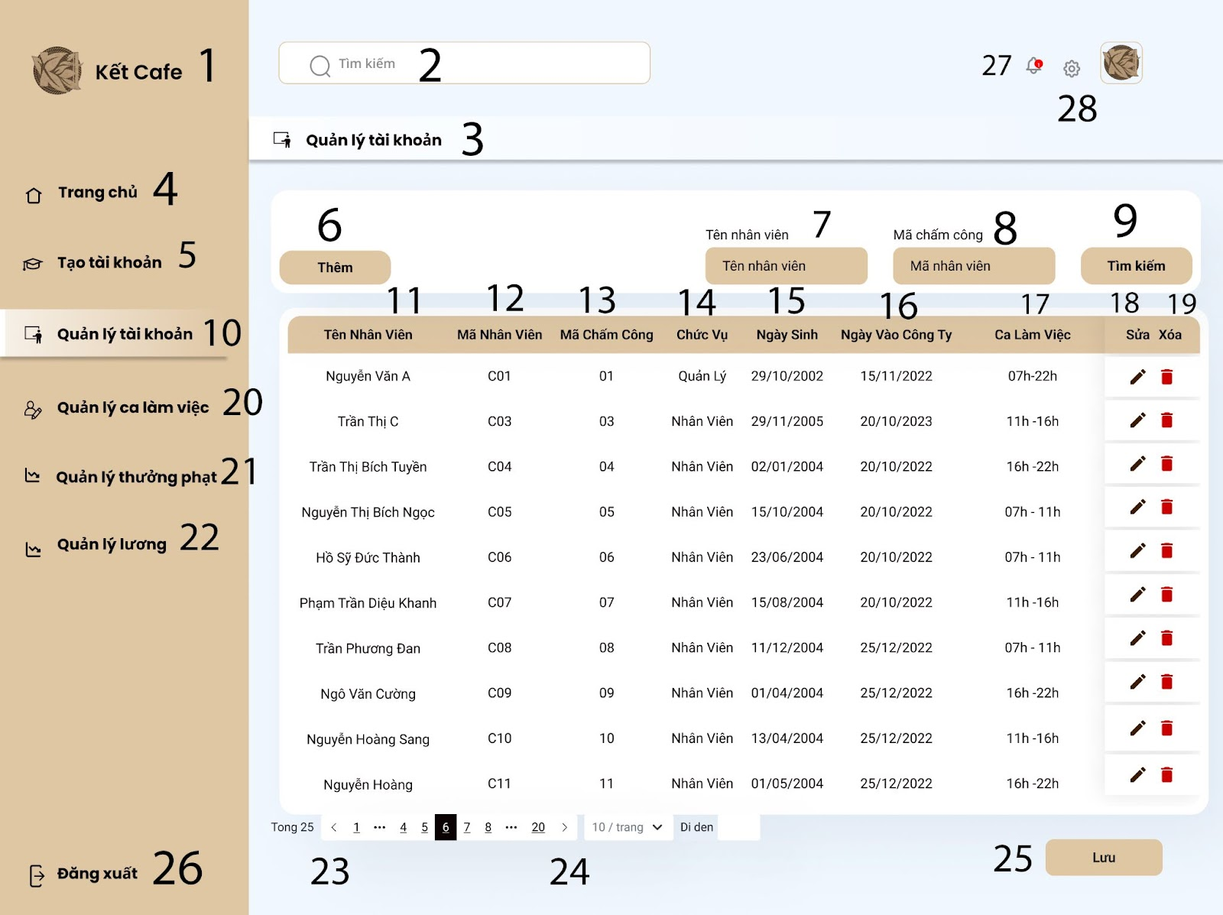

|  |  |  |  |
| --- | --- | --- | --- |
| NO | LOẠI | MÔ TẢ | GHI CHÚ |
| 1 | LOGO | Hiển thị logo của Kết Cafe như hình |  |
| 2 | Input Text | Hiển thị ô trống tìm kiếm chức năng |  |
| 3 | Text | Hiển thị cứng “ Quản lý tài khoản” |  |
| 4 | Button | Sự kiện: khi nhấn vào sẽ trở về màn hình trang chủ |  |
| 5 | Button | Hiển thị cứng”Tạo tài khoản”  Sự kiện: khi nhấn vào sẽ hiển thị màn hình tạo tài khoản cho nhân viên |  |
| 6 | Button | Hiển thị cứng” Thêm”  Sự kiện: khi nhấn vào sẽ hiển thị màn hình thêm nhân viên của quán |  |
| 7 | Input Text | Hiển thị ô trống tìm kiếm theo Mã nhân viên |  |
| 8 | Input Text | Hiển thị ô trống tìm kiếm theo tên nhân viên |  |
| 9 | Button | Hiển thị cứng” Tìm kiếm”trong chức năng quản lý tài khoản |  |
| 10 | Button | Hiển thị cứng”Quản lý tài khoản”  Sự kiện: khi nhấn vào sẽ hiển thị màn hình quản lý tài khoản của nhân viên |  |
| 11 | Text | Hiển thị cứng danh sách “Tên nhân viên” của quán |  |
| 12 | Text | Hiển thị cứng danh sách “Mã nhân viên” |  |
| 13 | Text | Hiển thị cứng “Mã chấm công” |  |
| 14 | Text | Hiển thị cứng “Chức vụ” |  |
| 15 | Text | Hiển thị cứng“ Ngày Sinh” |  |
| 16 | Text | Hiển thị cứng “ Ngày  Vào Công Ty” |  |
| 17 | Text | Hiển thị cứng” Ca làm việc” |  |
| 18 | Button | Hiển thị cứng “ Sửa”  Sự kiện: Khi ấn vào sẽ hiển thị màn hình Sửa thông tin nhân viên |  |
| 19 | Button | Hiển thị cứng “ Xóa”  Sự kiện: Khi ấn vào sẽ hiển thị màn hình Xóa thông tin nhân viên |  |
| 20 | Button | Hiển thị cứng”Quản lý ca làm việc”  Sự kiện: khi nhấn vào sẽ hiển thị màn hình quản lý ca làm việc cho nhân viên |  |
| 21 | Button | Hiển thị cứng”Quản lý thưởng phạt”  Sự kiện: khi nhấn vào sẽ hiển thị màn hình quản lý thưởng phạt của nhân viên |  |
| 22 | Button | Hiển thị cứng”Quản lý lương”  Sự kiện: khi nhấn vào sẽ hiển thị màn hình quản lý lương của nhân viên |  |
| 23 | Button | Sự kiện: khi nhấn vào sẽ hiển thị ra trang trước đó |  |
| 24 | Button | Sự kiện: khi nhấn vào sẽ hiển thị ra trang sau đó |  |
| 25 | Button | Hiển thị cứng “ Lưu thông tin”  Sự kiện: khi nhấn vào sẽ hiển thị màn hình Lưu thông tin |  |
| 26 | Button | Hiển thị cứng”Đăng xuất”  Sự kiện: khi nhấn vào sẽ hiển thị màn hình xác nhận thoát |  |
| 27 | Button | Sự kiện: khi nhấn vào sẽ hiển thị ra thông báo |  |
| 28 | Button | Sự kiện: khi nhấn vào sẽ hiển thị ra trang cài đặt |  |

#### Màn hình thêm thông tin nhân viên

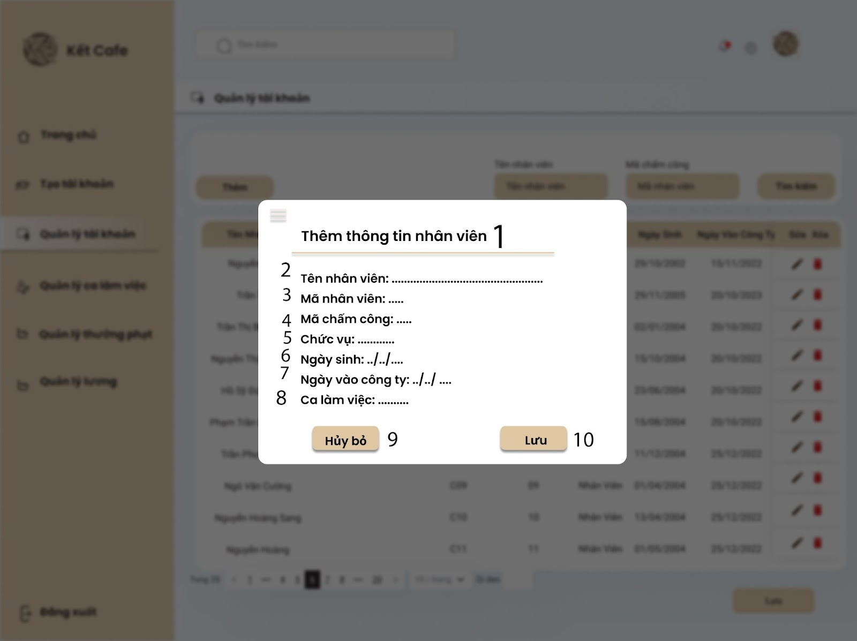

|  |  |  |  |
| --- | --- | --- | --- |
| 1 | Text | Hiển thị cứng” Thêm thông tin nhân viên |  |
| 2 | Input Text | Hiển thị ô trống nhập Tên nhân viên |  |
| 3 | Input Text | Hiển thị ô trống nhập Mã nhân viên |  |
| 4 | Input Text | Hiển thị ô trống nhập Mã chấm công |  |
| 5 | Input Text | Hiển thị ô trống nhập Chức vụ |  |
| 6 | Input Text | Hiển thị ô trống nhập Ngày sinh |  |
| 7 | Input Text | Hiển thị ô trống nhập Ngày vào công ty |  |
| 8 | Input Text | Hiển thị ô trống nhập Ca làm việc |  |
| 5 | Button | Hiển thị cứng “Hủy bỏ”  -Sự kiện : Khi nhấn vào thì mật khẩu sẽ quay lại màn hinh chính Quản lý tài khoản |  |
| 6 | Button | Hiển thị cứng “Lưu”  -Sự kiện : Khi nhấn vào thì sẽ lưu việc thêm thông tin và màn hình hiển thị danh sách sau khi đã thêm. |  |

#### Màn hình đã thêm thông tin nhân viên

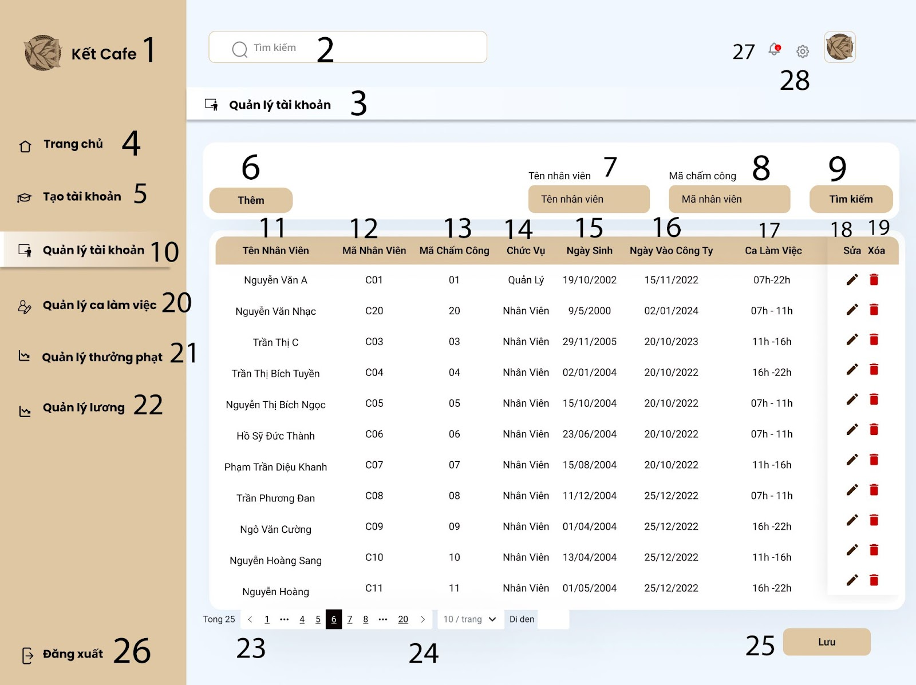

|  |  |  |  |
| --- | --- | --- | --- |
| NO | LOẠI | MÔ TẢ | GHI CHÚ |
| 1 | LOGO | Hiển thị logo của Kết Cafe như hình |  |
| 2 | Input Text | Hiển thị ô trống tìm kiếm chức năng |  |
| 3 | Text | Hiển thị cứng “ Quản lý tài khoản” |  |
| 4 | Button | Sự kiện: khi nhấn vào sẽ trở về màn hình trang chủ |  |
| 5 | Button | Hiển thị cứng”Tạo tài khoản”  Sự kiện: khi nhấn vào sẽ hiển thị màn hình tạo tài khoản cho nhân viên |  |
| 6 | Button | Hiển thị cứng” Thêm”  Sự kiện: khi nhấn vào sẽ hiển thị màn hình thêm nhân viên của quán |  |
| 7 | Input Text | Hiển thị ô trống tìm kiếm theo Mã nhân viên |  |
| 8 | Input Text | Hiển thị ô trống tìm kiếm theo tên nhân viên |  |
| 9 | Button | Hiển thị cứng” Tìm kiếm”trong chức năng quản lý tài khoản |  |
| 10 | Button | Hiển thị cứng”Quản lý tài khoản”  Sự kiện: khi nhấn vào sẽ hiển thị màn hình quản lý tài khoản của nhân viên |  |
| 11 | Text | Hiển thị cứng danh sách “Tên nhân viên” của quán |  |
| 12 | Text | Hiển thị cứng danh sách “Mã nhân viên” |  |
| 13 | Text | Hiển thị cứng “Mã chấm công” |  |
| 14 | Text | Hiển thị cứng “Chức vụ” |  |
| 15 | Text | Hiển thị cứng“ Ngày Sinh” |  |
| 16 | Text | Hiển thị cứng “ Ngày  Vào Công Ty” |  |
| 17 | Text | Hiển thị cứng” Ca làm việc” |  |
| 18 | Button | Hiển thị cứng “ Sửa”  Sự kiện: Khi ấn vào sẽ hiển thị màn hình Sửa thông tin nhân viên |  |
| 19 | Button | Hiển thị cứng “ Xóa”  Sự kiện: Khi ấn vào sẽ hiển thị màn hình Xóa thông tin nhân viên |  |
| 20 | Button | Hiển thị cứng”Quản lý ca làm việc”  Sự kiện: khi nhấn vào sẽ hiển thị màn hình quản lý ca làm việc cho nhân viên |  |
| 21 | Button | Hiển thị cứng”Quản lý thưởng phạt”  Sự kiện: khi nhấn vào sẽ hiển thị màn hình quản lý thưởng phạt của nhân viên |  |
| 22 | Button | Hiển thị cứng”Quản lý lương”  Sự kiện: khi nhấn vào sẽ hiển thị màn hình quản lý lương của nhân viên |  |
| 23 | Button | Sự kiện: khi nhấn vào sẽ hiển thị ra trang trước đó |  |
| 24 | Button | Sự kiện: khi nhấn vào sẽ hiển thị ra trang sau đó |  |
| 25 | Button | Hiển thị cứng “ Lưu thông tin”  Sự kiện: khi nhấn vào sẽ hiển thị màn hình Lưu thông tin |  |
| 26 | Button | Hiển thị cứng”Đăng xuất”  Sự kiện: khi nhấn vào sẽ hiển thị màn hình xác nhận thoát |  |
| 27 | Button | Sự kiện: khi nhấn vào sẽ hiển thị ra thông báo |  |
| 28 | Button | Sự kiện: khi nhấn vào sẽ hiển thị ra trang cài đặt |  |

#### Màn hình lưu thành công thông tin thêm

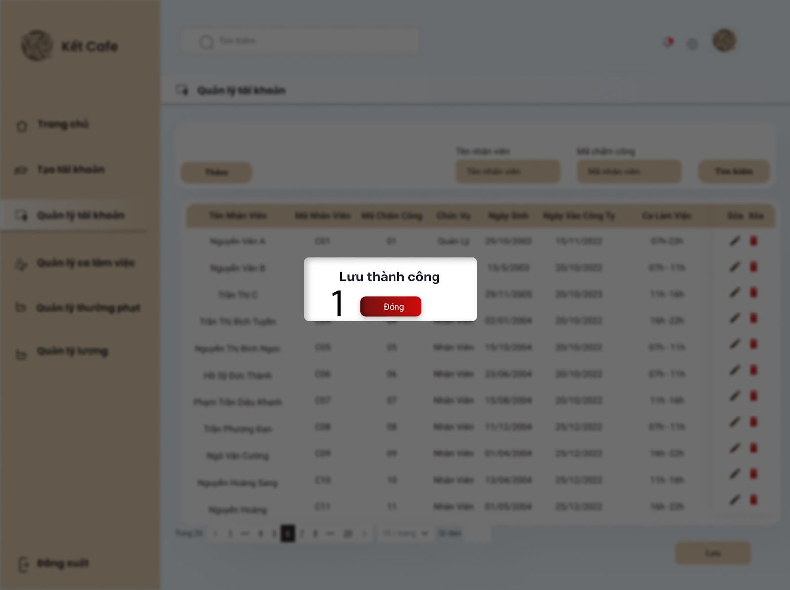

|  |  |  |  |
| --- | --- | --- | --- |
| NO | LOẠI | MÔ TẢ | GHI CHÚ |
| 1 | Button | Hiển thị cứng”Đóng”  Sự kiện: khi nhấn vào sẽ hiển thị màn hình chính Quản lý tài khoản |  |

#### Màn hình thêm nhân viên thành công

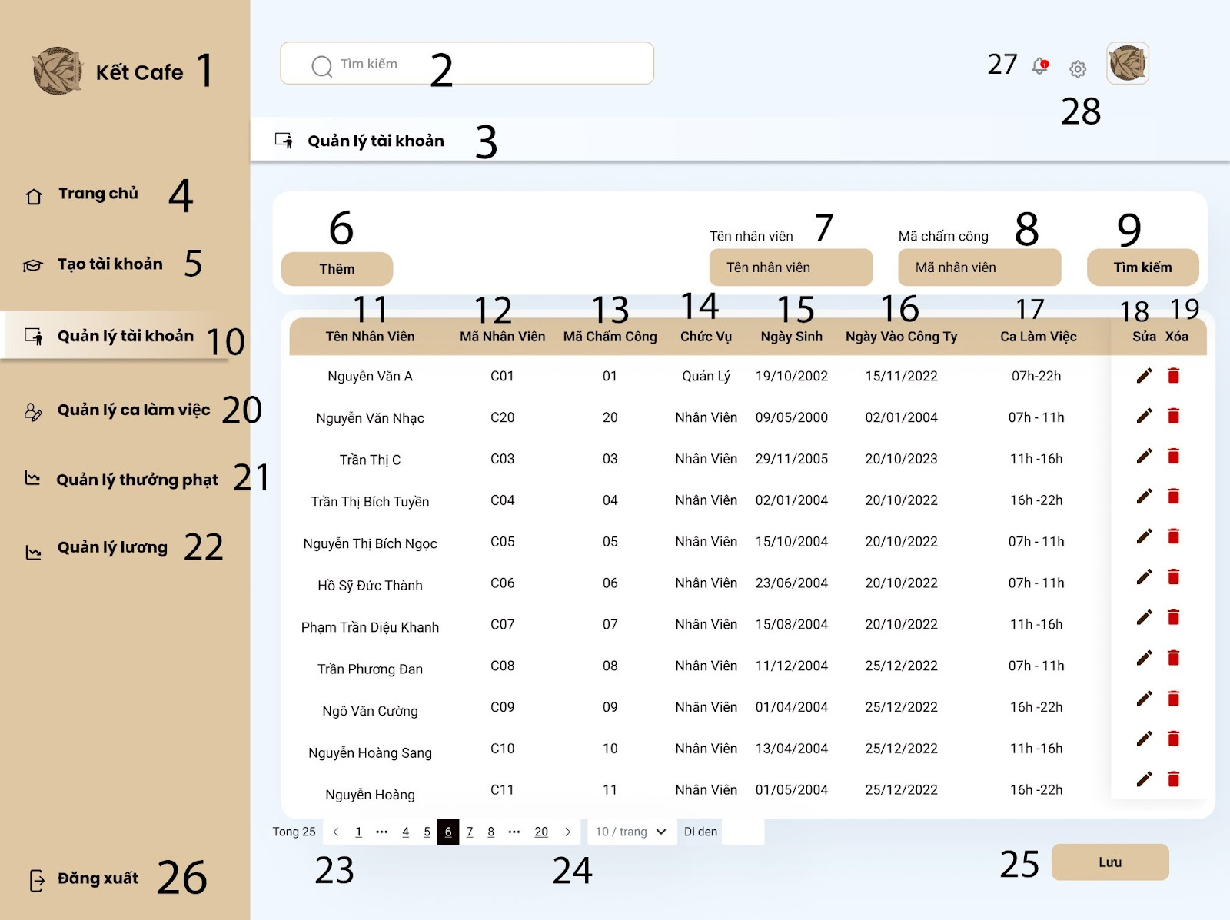

|  |  |  |  |
| --- | --- | --- | --- |
| NO | LOẠI | MÔ TẢ | GHI CHÚ |
| 1 | Logo | Hiển thị logo của Kết cafe như hình bên |  |
| 2 | Input text | Hiển thị ô trống tìm kiếm chức năng sau khi nhập thì hiện ra chức năng đang tìm |  |
| 3 | Input text | Hiển thị cứng”Quản lý tài khoản” |  |
| 4 | Button | Hiển thị màn hình trang chủ  Sự kiện: khi nhấn vào sẽ trở về màn hình trang chủ |  |
| 5 | Button | Hiển thị cứng”Tạo tài khoản”  Sự kiện: khi nhấn vào sẽ hiển thị màn hình tạo tài khoản cho nhân viên |  |
| 6 | Button | Hiển thị cứng”Thêm”  Sự kiện: khi nhấn vào sẽ hiển thị màn hình thêm thông tin nhân viên |  |
| 7 | Button | Hiển thị cứng”Tên nhân viên”  Sự kiện: khi nhấn vào sẽ hiển thị con trỏ chuột nhập tên nhân viên |  |
| 8 | Button | Hiển thị cứng”Mã chấm công”  Sự kiện: khi nhấn vào sẽ hiển thị con trỏ chuột nhập mã nhân viên |  |
| 9 | Button | Hiển thị cứng”Tìm kiếm”  Sự kiện: khi nhấn vào sẽ tìm kiếm nhân viên theo thông tin đã nhập |  |
| 10 | Text | Hiển thị cứng”Quản lý tài khoản” |  |
| 11 | Text | Hiển thị cứng”Tên nhân viên” |  |
| 12 | Text | Hiển thị cứng”Mã nhân viên” |  |
| 13 | Text | Hiển thị cứng”Mã chấm công” |  |
| 14 | Text | Hiển thị cứng”Chức vụ” |  |
| 15 | Text | Hiển thị cứng”Ngày sinh” |  |
| 16 | Text | Hiển thị cứng”Ngày vào công ty” |  |
| 17 | Text | Hiển thị cứng”Ca làm việc” |  |
| 18 | Text | Hiển thị cứng”Sửa” |  |
| 19 | Text | Hiển thị cứng”Xóa” |  |

|  |  |  |  |
| --- | --- | --- | --- |
| 20 | Button | Hiển thị chức năng”Quản lý ca làm việc” Sự kiện: khi nhấn vào sẽ hiển thị màn hình chức năng quản lý ca làm việc |  |
| 21 | Button | Hiển thị chức năng”Quản lý thưởng phạt” Sự kiện: khi nhấn vào sẽ hiển thị màn hình chức năng quản lý thưởng phạt |  |
| 22 | Text | Hiển thị chức năng”Quản lý lương”  Sự kiện: khi nhấn vào sẽ hiển thị màn hình chức năng quản lý lương |  |
| 23 | Button | Hiển thị nút lùi trang”<”  Sự kiện: khi nhấn vào sẽ lùi trang |  |
| 24 | Button | Hiển thị nút trang tiếp”>”  Sự kiện: khi nhấn vào sẽ hiện trang tiếp theo |  |
| 25 | Button | Hiển thị cứng”Lưu”  Sự kiện: khi nhấn vào sẽ lưu thông tin tài khoản nhân viên |  |
| 26 | Button | Hiển thị cứng”Đăng xuất”  Sự kiện: khi nhấn vào sẽ hiển thị màn hình xác nhận thoát |  |

### Màn hình quản lý ca làm việc

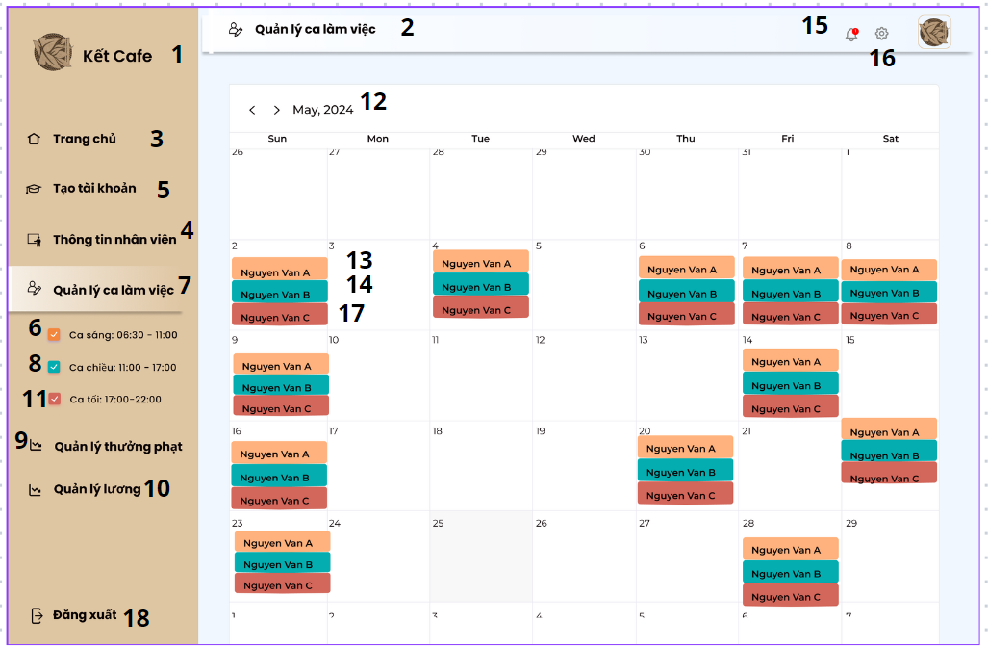

|  |  |  |  |
| --- | --- | --- | --- |
| NO | LOẠI | MÔ TẢ | GHI CHÚ |
| 1 | Logo | Hiển thị logo của Kết cafe như hình bên |  |
| 2 | Input text | Hiển thị ô trống tìm kiếm chức năng sau khi nhập thì hiện ra chức năng đang tìm |  |
| 3 | Button | Sự kiên: khi nhấn vào sẽ trở về màn hình trang chủ |  |
| 4 | Button | Hiển thị cứng”Thông tin nhân viên”  Sự kiện: khi nhấn vào sẽ hiển thị màn hình thông tin nhân viên |  |
| 5 | Button | Hiển thị cứng”Tạo tài khoản”  Sự kiện: khi nhấn vào sẽ hiển thị màn hình tạo tài khoản cho nhân viên |  |
| 6 | Button | Hiển thị cứng”Ca sáng 06:30-11.00”  Sự kiện: khi nhấn vào sẽ hiển thị màn hình các ca sáng trong tuần |  |
| 7 | Button | Hiển thị cứng”Quản lý ca làm việc”  Sự kiện: khi nhấn vào sẽ hiển thị màn hình quản lý ca làm việc cho nhân viên |  |
| 8 | Button | Hiển thị cứng”Ca sáng 11:00-17.00”  Sự kiện: khi nhấn vào sẽ hiển thị màn hình các ca chiều trong tuần |  |
| 9 | Button | Hiển thị cứng”Quản lý thưởng phạt”  Sự kiện: khi nhấn vào sẽ hiển thị màn hình quản lý thưởng phạt của nhân viên |  |
| 10 | Quản lý lương | Hiển thị cứng”Quản lý lương”  Sự kiện: khi nhấn vào sẽ hiển thị màn hình quản lý lương của nhân viên |  |
| 11 | Button | Hiển thị cứng”Ca sáng 17:00-22.00”  Sự kiện: khi nhấn vào sẽ hiển thị màn hình các ca tối trong tuần |  |
| 12 | Text | Hiển thị ca làm việc của nhân viên |  |
| 13 | Input Text | Hiển thị nhập và sửa thông tin ca làm của nhân viên ca sáng |  |
| 14 | Input Text | Hiển thị nhập và sửa thông tin ca làm của nhân viên ca chiều |  |
| 15 | Button | Sự kiện: khi nhấn vào sẽ hiển thị ra thông báo |  |
| 16 | Button | Sự kiện: khi nhấn vào sẽ hiển thị ra trang cài đặt |  |
| 17 | Button | Hiển thị nhập và sửa thông tin ca làm của nhân viên ca chiều |  |
| 18 | Button | Hiển thị cứng”Đăng xuất”  Sự kiện: khi nhấn vào sẽ hiển thị màn hình xác nhận thoát |  |

#### Màn hình sửa ca làm việc

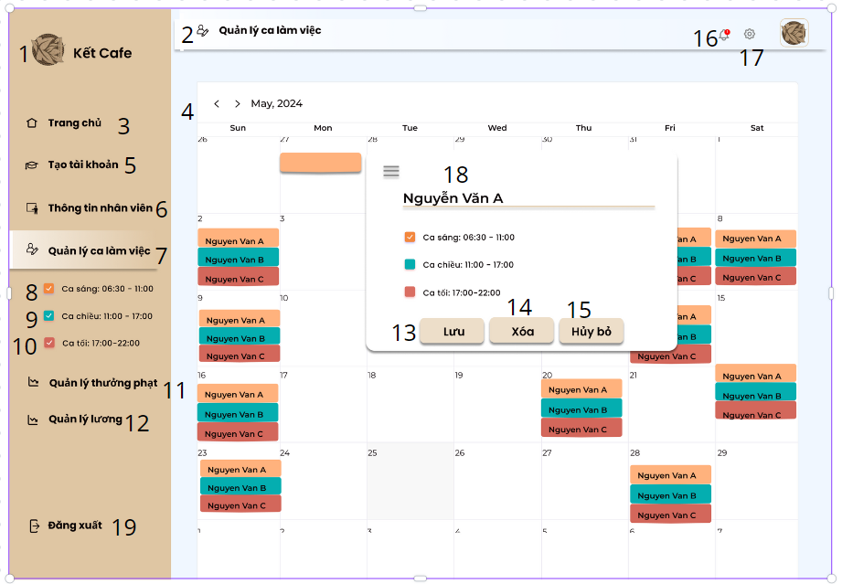

|  |  |  |  |
| --- | --- | --- | --- |
| NO | LOẠI | MÔ TẢ | GHI CHÚ |
| 1 | Logo | Hiển thị logo của Kết cafe như hình bên |  |
| 2 | Input text | Hiển thị ô trống tìm kiếm chức năng sau khi nhập thì hiện ra chức năng đang tìm |  |
| 3 | Button | Sự kiện: khi nhấn vào sẽ trở về màn hình trang chủ |  |
| 4 | Button | Hiển thị thông tin ca làm nhân viên |  |
| 5 | Button | Hiển thị cứng”Tạo tài khoản”  Sự kiện: khi nhấn vào sẽ hiển thị màn hình tạo tài khoản cho nhân viên |  |
| 6 | Button | Hiển thị cứng”Thông tin nhân viên”  Sự kiện: khi nhấn vào sẽ hiển thị màn hình thông tin nhân viên |  |
| 7 | Button | Hiển thị cứng”Quản lý ca làm việc”  Sự kiện: khi nhấn vào sẽ hiển thị màn hình quản lý ca làm việc cho nhân viên |  |
| 8 | Button | Hiển thị cứng”Ca sáng 06:30-11.00”  Sự kiện: khi nhấn vào sẽ hiển thị màn hình các ca sáng trong tuần |  |
| 9 | Button | Hiển thị cứng”Ca sáng 11:00-17.00”  Sự kiện: khi nhấn vào sẽ hiển thị màn hình các ca chiều trong tuần |  |
| 10 | Button | Hiển thị cứng”Ca sáng 17:00-22.00”  Sự kiện: khi nhấn vào sẽ hiển thị màn hình các ca tối trong tuần |  |
| 11 | Button | Hiển thị cứng”Quản lý thưởng phạt”  Sự kiện: khi nhấn vào sẽ hiển thị màn hình quản lý thưởng phạt của nhân viên |  |
| 12 | Button | Hiển thị cứng”Quản lý lương”  Sự kiện: khi nhấn vào sẽ hiển thị màn hình quản lý lương của nhân viên |  |
| 13 | Button | Sự kiện:Hiển thị thông tin ca làm sau khi lưu |  |
| 14 | Button | Sự kiện:Hiển thị thông tin ca làm sau khi xóa |  |
| 15 | Button | Sự kiện: khi nhấn vào sẽ hủy bỏ và trở về màn hình thông tin ca làm nhân viên |  |
| 16 | Button | Sự kiện: khi nhấn vào sẽ hiển thị ra thông báo |  |
| 17 | Button | Sự kiện: khi nhấn vào sẽ hiển thị ra trang cài đặt |  |
| 18 | Button | Sự kiện: khi nhấn vào sẽ hiển thị ra chọn 1 trong ba chức năng, lưu, xóa, hủy bỏ |  |
| 19 | Button | Hiển thị cứng”Đăng xuất”  Sự kiện: khi nhấn vào sẽ hiển thị màn hình xác nhận thoát |  |

#### Màn hình thông báo “Đã lưu”

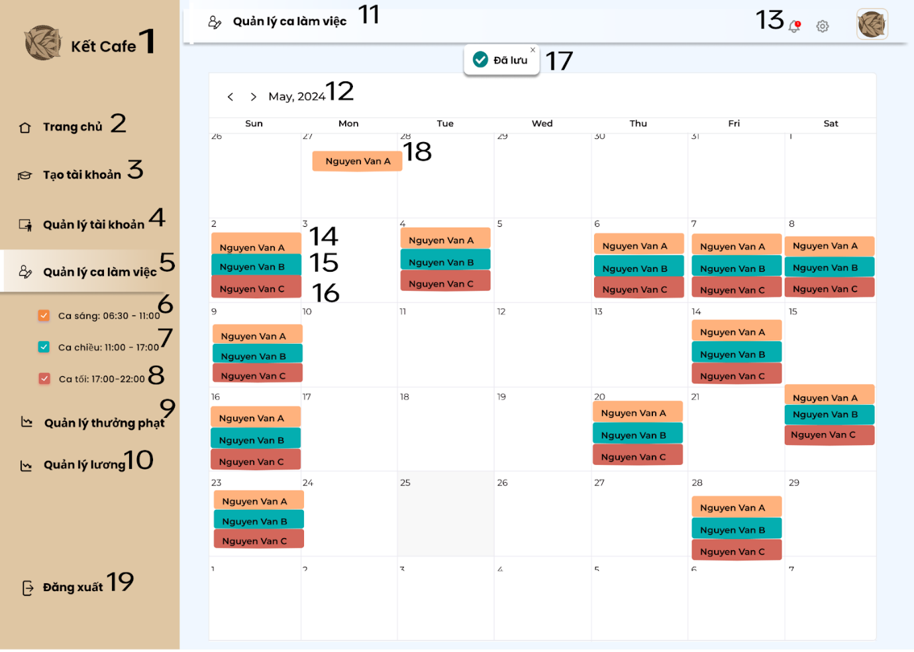

|  |  |  |  |
| --- | --- | --- | --- |
| NO | LOẠI | MÔ TẢ | GHI CHÚ |
| 1 | Logo | Hiển thị logo của Kết cafe như hình bên |  |
| 2 | Button | Hiển thị màn hình trang chủ  Sự kiện: khi nhấn vào sẽ trở về màn hình trang chủ |  |
| 3 | Button | Hiển thị chức năng tạo tài khoản cho nhân viên  Sự kiện: khi nhấn vào sẽ hiển thị thông tin tạo tài kho |  |
| 4 | Button | Hiển thị chức năng quản lý tài khoản cho nhân viên  Sự kiện: khi nhấn vào sẽ hiển thị chức năng quản lý tài khoản cho nhân viên |  |
| 5 | Button | Hiển thị chức năng “Quản lý ca làm việc”   Sự kiện: khi nhấn vào sẽ hiển thị thị chức năng “Quản lý ca làm việc”ca |  |
| 6 | Button | Hiển thị các “Ca làm việc buổi sáng”  Sự kiện: khi nhấn vào sẽ hiển thị các ca làm việc buổi sáng trong tuần |  |
| 7 | Button | Hiển thị các “Ca làm việc buổi chiều”  Sự kiện: khi nhấn vào sẽ hiển thị các ca làm việc buổi chiều trong tuần |  |
| 8 | Button | Hiển thị các “Ca làm việc buổi tối”  Sự kiện: khi nhấn vào sẽ hiển thị các ca làm việc buổi tối trong tuần |  |
| 9 | Button | Hiển thị cứng”Quản lý thưởng phạt”  Sự kiện: khi nhấn vào sẽ hiển thị màn hình quản lý thưởng phạt của nhân viên |  |
| 10 | Button | Hiển thị cứng”Quản lý lương”  Sự kiện: khi nhấn vào sẽ hiển thị màn hình quản lý lương của nhân viên |  |
| 11 | Button | Hiển  thị màn hình Quản lý ca làm việc |  |
| 12 | Button | Hiển thị thời gian làm việc  Sự kiện: khi nhấn vào sẽ hiển thị thời gian ngày, tháng, năm đang làm việc |  |
| 13 | Button | Hiển  thị thông  báo cho quản lý  Sự kiện: Khi nhấn vào sẽ hiển  thị thông báo cho quản lý |  |
| 14 | Button | Hiển  thị người được xếp làm ca làm buổi sáng |  |
| 15 | Button | Hiển  thị người được xếp làm ca làm buổi chiều |  |
| 16 | Button | Hiển  thị người được xếp làm ca làm buổi tối |  |
| 17 | Button | Hiển thị thông báo đã lưu sau khi thêm ca làm |  |
| 18 | Button | Hiển thị ca làm đã được thêm vào  Sự kiện: khi nhấn vào sẽ hiển thị tên nhân viên, ca làm, và hiển thị chức năng xóa, thêm, hủy bỏ |  |
| 19 | Button | Hiển thị cứng”Đăng xuất”  Sự kiện: khi nhấn vào sẽ hiển thị màn hình xác nhận thoát |  |

### Màn hình quản lý thưởng phạt

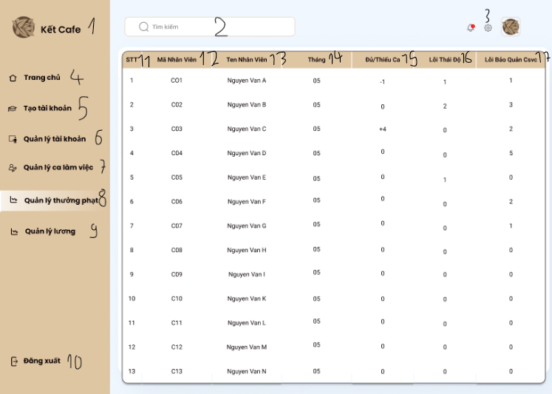

|  |  |  |  |
| --- | --- | --- | --- |
| NO | LOẠI | MÔ TẢ | GHI CHÚ |
| 1 | Logo | Hiển thị logo của Kết cafe như hình bên |  |
| 2 | Input text | Hiển thị ô trống tìm kiếm chức năng |  |
| 3 | Button | Hiển thị chức năng cài đặt chế độ thưởng phạt  Sự kiện: khi nhấn vào sẽ hiển thị bảng cài đặt chế độ thưởng/phạt |  |
| 4 | Button | Hiển thị trang chu  Sự kiện: khi nhấn vào sẽ hiển thị chức năng quản lý tài khoản cho nhân viên |  |
| 5 | Button | Hiển thị chức năng”Tạo tài khoản”  Sự kiện: khi nhấn vào sẽ hiển thị màn hình tạo tài khoản cho nhân viên |  |
| 6 | Button | Hiển thị chức năng “Quản lý tài khoản”  Sự kiện: khi nhấn vào sẽ hiển thị màn hình chức năng quản lý tài khoản |  |
| 7 | Button | Hiển thị chức năng”Quản lý ca làm việc”  Sự kiện: khi nhấn vào sẽ hiển thị màn hình chức năng quản lý ca làm việc |  |
| 8 | Text | Hiển thị chức năng”Quản lý thưởng phạt” |  |
| 9 | Button | Hiển thị chức năng”Quản lý lương”  Sự kiện: khi nhấn vào sẽ hiển thị màn hình chức năng quản lý lương |  |
| 10 | Button | Hiển thị cứng”Đăng xuất”  Sự kiện: khi nhấn vào sẽ hiển thị màn hình xác nhận thoát |  |

|  |  |  |  |
| --- | --- | --- | --- |
| 11 | Text | Hiển thị cứng “STT” |  |
| 12 | Text | Hiển thị cứng” mã nhân viên” |  |
| 13 | Text | Hiển thị cứng “Tên nhân viên” |  |
| 14 | Text | Hiển thị cứng”Tháng” |  |
| 15 | Text | Hiển thị cứng”Đủ/thiếu ca” |  |
| 16 | Text | Hiển thị cứng”Lỗi Thái Độ” |  |
| 17 | Text | Hiển thị cứng”Lỗi bảo quản csvc” |  |

#### Cài đặt chế độ thưởng/phạt

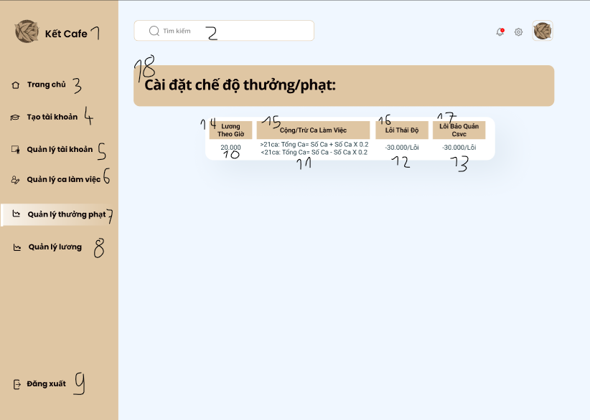

|  |  |  |  |
| --- | --- | --- | --- |
| NO | LOẠI | MÔ TẢ | GHI CHÚ |
| 1 | Logo | Hiển thị logo của Kết cafe như hình bên |  |
| 2 | Input text | Hiển thị ô trống tìm kiếm chức năng |  |
| 3 | Button | Hiển thị trang chủ  Sự kiện: khi nhấn vào sẽ hiển thị chức năng quản lý tài khoản cho nhân viên |  |
| 4 | Button | Hiển thị chức năng”Tạo tài khoản”  Sự kiện: khi nhấn vào sẽ hiển thị màn hình tạo tài khoản cho nhân viên |  |
| 5 | Button | Hiển thị chức năng “Quản lý tài khoản”  Sự kiện: khi nhấn vào sẽ hiển thị màn hình chức năng quản lý tài khoản |  |
| 6 | Button | Hiển thị chức năng”Quản lý ca làm việc”  Sự kiện: khi nhấn vào sẽ hiển thị màn hình chức năng quản lý ca làm việc |  |
| 7 | Text | Hiển thị chức năng”Quản lý thưởng phạt” |  |
| 8 | Button | Hiển thị chức năng”Quản lý lương”  Sự kiện: khi nhấn vào sẽ hiển thị màn hình chức năng quản lý lương |  |
| 9 | Button | Hiển thị cứng”Đăng xuất”  Sự kiện: khi nhấn vào sẽ hiển thị màn hình xác nhận thoát |  |
| 10 | Button | Hiển thị vùng nhập “lương cơ bản”  Sự kiện: khi nhấn vào sẽ hiển thị con trỏ để nhập lương cơ bản |  |

|  |  |  |  |
| --- | --- | --- | --- |
| 11 | Button | Hiển thị vùng nhập “Cộng/trừ ca làm việc”  Sự kiện: khi nhấn vào sẽ hiển thị con trỏ để nhập công thức tính cộng/trừ ca làm việc |  |
| 12 | Button | Hiển thị vùng nhập”Lỗi thái độ”  Sự kiện: khi nhấn vào sẽ hiển thị con trỏ để nhập số tiền phạt/lỗi |  |
| 13 | Button | Hiển thị vùng nhập”Lỗi bảo quản csvc”  Sự kiện: khi nhấn vào sẽ hiển thị con trỏ để nhập số tiền phạt/lỗi |  |
| 14 | Text | Hiển thị cứng”Lương theo giờ” |  |
| 15 | Text | Hiển thị cứng”Cộng/trừ ca làm việc” |  |
| 16 | Text | Hiển thị cứng”Lỗi Thái Độ” |  |
| 17 | Text | Hiển thị cứng”Lỗi bảo quản csvc” |  |
| 18 | Text | Hiển thị cứng”cài đặt chế độ thưởng/phạt” |  |

### Màn hình quản lý lương

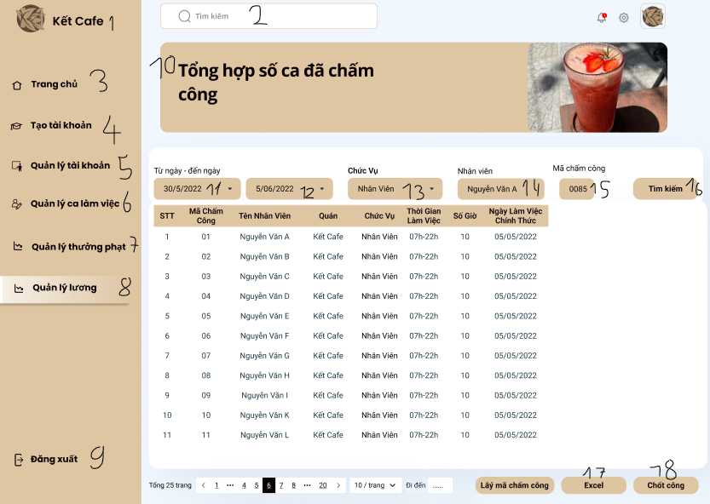

|  |  |  |  |
| --- | --- | --- | --- |
| NO | LOẠI | MÔ TẢ | GHI CHÚ |
| 1 | Logo | Hiển thị logo của Kết cafe như hình bên |  |
| 2 | Input text | Hiển thị ô trống tìm kiếm chức năng |  |
| 3 | Button | Hiển thị trang chủ  Sự kiện: khi nhấn vào sẽ hiển thị chức năng quản lý tài khoản cho nhân viên |  |
| 4 | Button | Hiển thị chức năng”Tạo tài khoản”  Sự kiện: khi nhấn vào sẽ hiển thị màn hình tạo tài khoản cho nhân viên |  |
| 5 | Button | Hiển thị chức năng “Quản lý tài khoản”  Sự kiện: khi nhấn vào sẽ hiển thị màn hình chức năng quản lý tài khoản |  |
| 6 | Button | Hiển thị chức năng”Quản lý ca làm việc”  Sự kiện: khi nhấn vào sẽ hiển thị màn hình chức năng quản lý ca làm việc |  |
| 7 | Button | Hiển thị chức năng”Quản lý thưởng phạt”  Sự kiện: khi nhấn vào sẽ hiển thị màn hình chức năng quản lý thưởng phạt |  |
| 8 | Text | Hiển thị chức năng”Quản lý lương” |  |
| 9 | Button | Hiển thị cứng”Đăng xuất”  Sự kiện: khi nhấn vào sẽ hiển thị màn hình xác nhận thoát |  |
| 10 | Button | Hiển thị vùng nhập “lương cơ bản”  Sự kiện: khi nhấn vào sẽ hiển thị con trỏ để nhập lương cơ bản |  |

|  |  |  |  |
| --- | --- | --- | --- |
| 11 | Button | Hiển thị danh sách chọn ngày bắt đầu  Sự kiện: khi nhấn vào sẽ hiển thị danh sách ngày bắt đầu |  |
| 12 | Button | Hiển thị danh sách ngày kết thúc  Sự kiện: khi nhấn vào sẽ hiển thị danh sách ngày kết thúc |  |
| 13 | Button | Hiển thị danh sách chức vụ  Sự kiện: Khi nhấn vào sẽ hiển thị danh sách chức vụ tại quán |  |
| 14 | Text | Hiển thị cứng tên nhân viên |  |
| 15 | Text | Hiển thị cứng mã chấm công |  |
| 16 | Button | Hiển thị nút” tìm kiếm”  Sự kiện: Khi nhấn vào sẽ thực hiện tìm kiếm nhân sự theo thông tin đã nhập |  |
| 17 | Button | Hiển thị nút”Excel”  Sự kiện: khi nhấn vào sẽ xuất ra file excel |  |
| 18 | Button | Hiển thị nút”Chốt công”  Sự kiện: khi nhấn vào sẽ thực hiện chốt công của nhân viên |  |

#### Màn hình chốt công trong quản lý lương

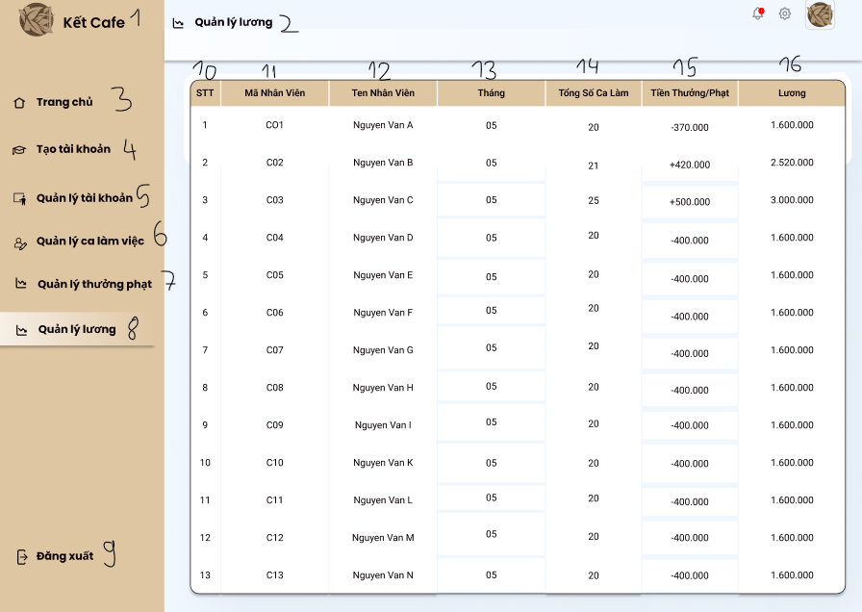

|  |  |  |  |
| --- | --- | --- | --- |
| NO | LOẠI | MÔ TẢ | GHI CHÚ |
| 1 | Logo | Hiển thị logo của Kết cafe như hình bên |  |
| 2 | Input text | Hiển thị cứng “quản lý lương” |  |
| 3 | Button | Hiển thị trang chủ  Sự kiện: khi nhấn vào sẽ hiển thị chức năng quản lý tài khoản cho nhân viên |  |
| 4 | Button | Hiển thị chức năng”Tạo tài khoản”  Sự kiện: khi nhấn vào sẽ hiển thị màn hình tạo tài khoản cho nhân viên |  |
| 5 | Button | Hiển thị chức năng “Quản lý tài khoản”  Sự kiện: khi nhấn vào sẽ hiển thị màn hình chức năng quản lý tài khoản |  |
| 6 | Button | Hiển thị chức năng”Quản lý ca làm việc”  Sự kiện: khi nhấn vào sẽ hiển thị màn hình chức năng quản lý ca làm việc |  |
| 7 | Button | Hiển thị chức năng”Quản lý thưởng phạt”  Sự kiện: khi nhấn vào sẽ hiển thị màn hình chức năng quản lý thưởng phạt |  |
| 8 | Text | Hiển thị cứng”Quản lý lương” |  |
| 9 | Button | Hiển thị cứng”Đăng xuất”  Sự kiện: khi nhấn vào sẽ hiển thị màn hình xác nhận thoát |  |
| 10 | Input text | Hiển thị cứng”STT” |  |

|  |  |  |  |
| --- | --- | --- | --- |
| 11 | Input text | Hiển thị cứng “Mã nhân viên” |  |
| 12 | Input text | Hiển thị cứng “Tên nhân viên” |  |
| 13 | Input text | Hiển thị cứng “Tháng” |  |
| 14 | Input text | Hiển thị cứng “Tổng số ca làm” |  |
| 15 | Input text | Hiển thị cứng “Tiền Thưởng/Phạt” |  |
| 16 | Input text | Hiển thị cứng “Lương” |  |

## Đặc tả giao diện : ACTOR NHÂN VIÊN

### Màn hình xem lịch làm việc cho nhân viên

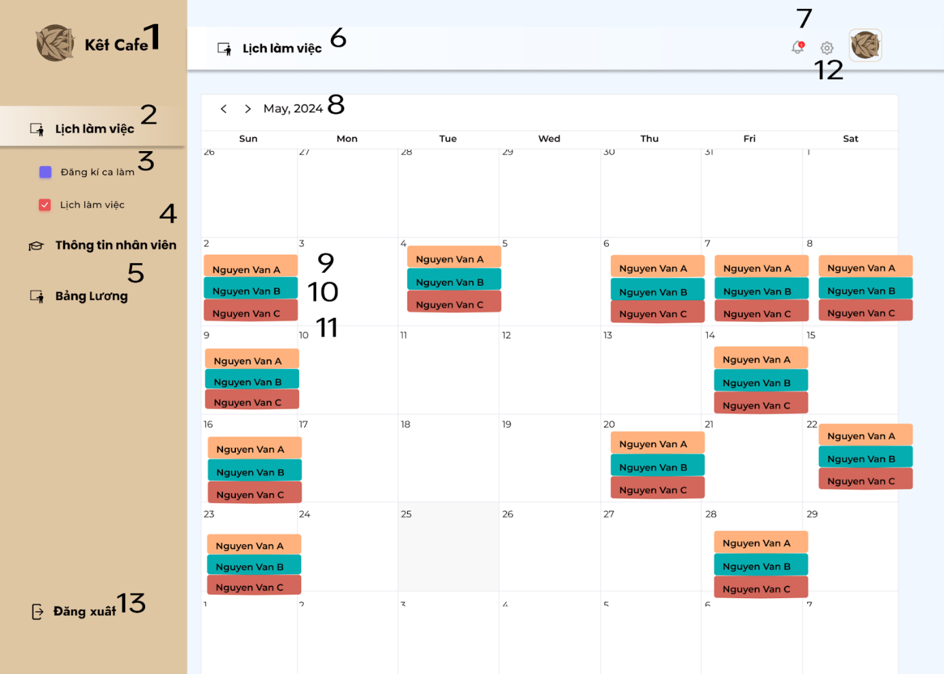

|  |  |  |  |
| --- | --- | --- | --- |
| NO | LOẠI | MÔ TẢ | GHI CHÚ |
| 1 | Logo | Hiển thị logo của Kết cafe như hình bên |  |
| 2 | Button | Hiển thị cứng “Lịch làm của nhân viên”  Sự kiện: khi nhấn vào sẽ xuất hiện màn hình Lịch làm của nhân viên |  |
| 3 | Button | Hiển thị chức năng đăng ký ca làm cho nhân viên  Sự kiện: khi nhấn vào sẽ hiển thị màn hình đăng ký ca làm cho nhân viên |  |
| 4 | Button | Hiển thị cứng “Thông tin nhân viên”  Sự kiện: khi nhấn vào sẽ hiển thị Thông tin nhân viên |  |
| 5 | Button | Hiển thị màn hình xem “Bảng lương” của nhân viên   Sự kiện: khi nhấn vào sẽ hiển thị màn hình xem “Bảng lương” của nhân viên |  |
| 6 | Button | Hiển thị màn hình lịch làm việc của nhân viên |  |
| 7 | Button | Hiển thị các “Thông báo cho nhân viên”  Sự kiện: khi nhấn vào sẽ hiển thị Hiển thị các “Thông báo cho nhân viên” |  |
| 8 | Button | Hiển thị thời gian làm việc  Sự kiện: khi nhấn vào sẽ hiển thị thời gian ngày, tháng, năm đang làm việc |  |
| 9 | Button | Hiển  thị người được xếp làm ca làm buổi sáng |  |
| 10 | Button | Hiển  thị người được xếp làm ca làm buổi chiều |  |
| 11 | Button | Hiển  thị người được xếp làm ca làm buổi tối |  |
| 12 | Button | Sự kiện: Khi nhấn vào sẽ hiển thị màn hình cài đặt |  |
| 13 | Button | Hiển thị cứng”Đăng xuất”  Sự kiện: khi nhấn vào sẽ hiển thị màn hình xác nhận thoát |  |

#### Màn hình đăng ký ca làm việc cho nhân viên

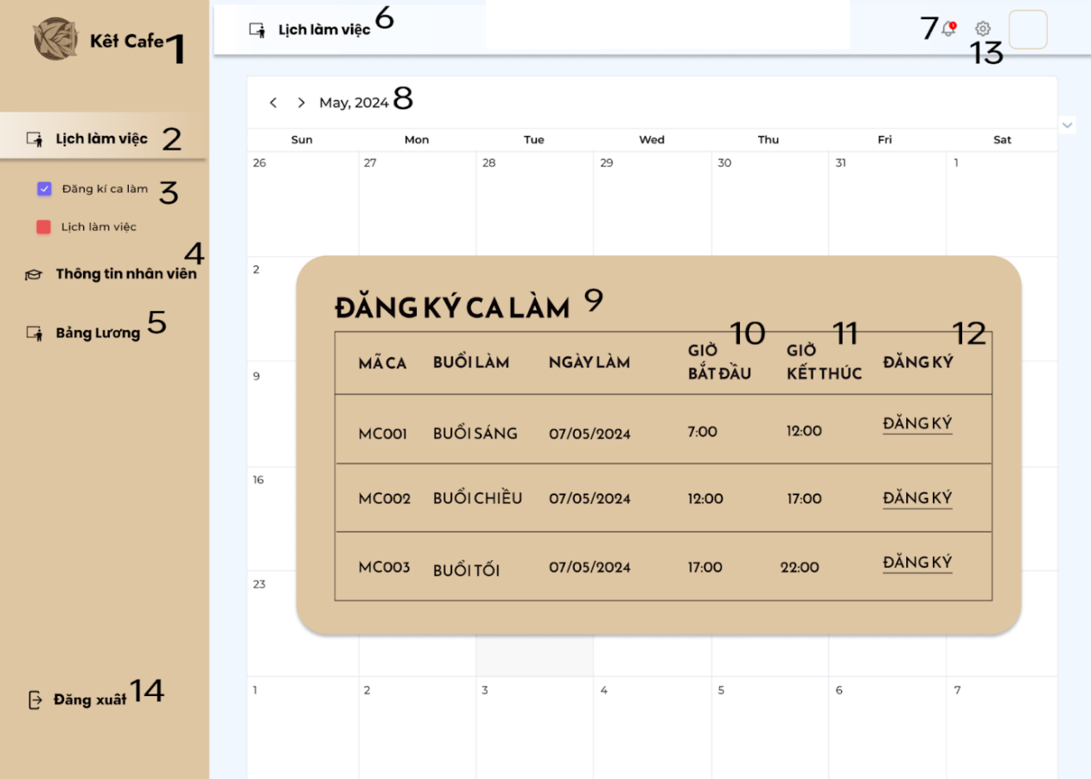

|  |  |  |  |
| --- | --- | --- | --- |
| NO | LOẠI | MÔ TẢ | GHI CHÚ |
| 1 | Logo | Hiển thị logo của Kết cafe như hình bên |  |
| 2 | Button | Hiển thị cứng “Lịch làm của nhân viên”  Sự kiện: khi nhấn vào sẽ xuất hiện màn hình Lịch làm của nhân viên |  |
| 3 | Button | Hiển thị chức năng đăng ký ca làm cho nhân viên  Sự kiện: khi nhấn vào sẽ hiển thị màn hình đăng ký ca làm cho nhân viên |  |
| 4 | Button | Hiển thị cứng “Thông tin nhân viên”  Sự kiện: khi nhấn vào sẽ hiển thị Thông tin nhân viên |  |
| 5 | Button | Hiển thị màn hình xem “Bảng lương” của nhân viên   Sự kiện: khi nhấn vào sẽ hiển thị màn hình xem “Bảng lương” của nhân viên |  |
| 6 | Button | Hiển thị màn hình lịch làm việc của nhân viên |  |
| 7 | Button | Hiển thị các “Thông báo cho nhân viên”  Sự kiện: khi nhấn vào sẽ hiển thị Hiển thị các “Thông báo cho nhân viên” |  |
| 8 | Button | Hiển thị thời gian làm việc  Sự kiện: khi nhấn vào sẽ hiển thị thời gian ngày, tháng, năm đang làm việc |  |
| 9 | Button | Hiển  thị màn  hình đăng ký ca làm cho nhân viên |  |
| 10 | Button | Hiển  thị giờ bắt đầu làm nhân viên muốn đăng ký  Sự kiện: khi nhấn vào nhân viên sẽ chọn được thời gian muốn đăng ký làm |  |
| 11 | Button | Hiển thị giờ kết thúc nhân viên muốn đăng ký  Sự kiện: Khi nhấn vào nhân viên sẽ được chọn thời gian muốn đăng ký ca làm |  |
| 12 | Button | Hiển thị xác nhận đăng ký ca làm cho nhân viên  Sự kiện: khi nhấn vào sẽ xác nhận đăng ký ca và thoát khỏi màn hình đăng ký ca làm việc |  |
| 13 | Button | Sự kiện: Khi nhấn vào sẽ hiển thị màn hình cài đặt |  |
| 14 | Button | Hiển thị cứng”Đăng xuất”  Sự kiện: khi nhấn vào sẽ hiển thị màn hình xác nhận thoát |  |

### Màn hình thêm thông tin của  nhân viên

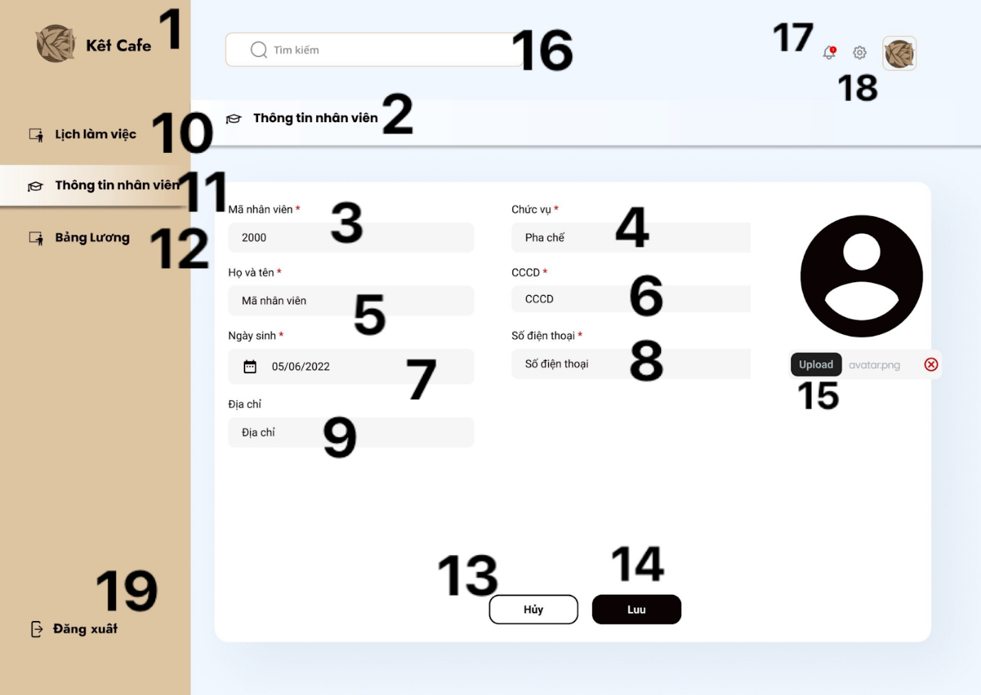

|  |  |  |  |
| --- | --- | --- | --- |
| NO | LOẠI | MÔ TẢ | GHI CHÚ |
| 1 | LOGO | Hiển thị logo của Kết Cafe như hình |  |
| 2 | Text | Hiển thị cứng “Thông tin nhân viên “ |  |
| 3 | Input Text | Hiển thị ô trống nhập mã nhân viên |  |
| 4 | Input Text | Hiển thị ô trống nhập chức vụ nhân viên |  |
| 5 | Input Text | Hiển thị ô trống nhập họ và tên nhân viên |  |
| 6 | Input Text | Hiển thị ô trống nhập CCCD nhân viên |  |
| 7 | Input Text | Hiển thị ô trống nhập ngày sinh nhân viên |  |
| 8 | Input Text | Hiển thị ô trống nhập số điện thoại nhân viên |  |
| 9 | Input Text | Hiển thị ô trống nhập địa chỉ nhân viên |  |
| 10 | Button | Hiện thị cứng” Lịch làm việc ”  -Sự kiện : khi nhấn vào sẽ hiển thị màn hình lịch làm việc |  |
| 11 | Button | Hiện thị cứng “ Thông tin nhân viên ”  -Sự kiện: khi nhấn vào sẽ hiển thị màn hình thông tin của nhân viên |  |
| 12 | Button | Hiển thị cứng “ Bảng Lương”  -Sự kiện: Khi nhấn vào sẽ hiển thị màn hình bảng lương của nhân viên |  |
| 13 | Button | Hiển thị cứng “ Hủy”  -Sự kiện : Khi nhấn vào sẽ hiển thị màn hình nội dung thông tin nhân viên |  |
| 14 | Button | Hiển thị cứng “ Lưu”  -Sự kiện: Khi nhấn vào sẽ hiển thị màn hình lưu nội dung thông tin |  |
| 15 | Button | Hiển thị cứng “ Upload”  -Sự kiện : Khi nhấn vào sẽ hiển thị màn hình tài hình ảnh lên từ máy tính |  |
| 16 | Input Text | Hiển thị ô trống nhập thông tin cần tìm |  |
| 17 | Button | -Sự kiện: Khi nhấn vào sẽ hiển thị màn hình thông báo thông tin |  |
| 18 | Button | -Sự kiện: Khi nhấn vào sẽ hiển thị màn hình cài đặt |  |
| 19 | Button | -Hiển thị cứng “ Đăng xuất”  -Sự kiện : Khi nhấn vào sẽ hiển thị màn hình xác nhận thoát |  |

#### Màn hình thông tin của nhân viên sau khi thêm

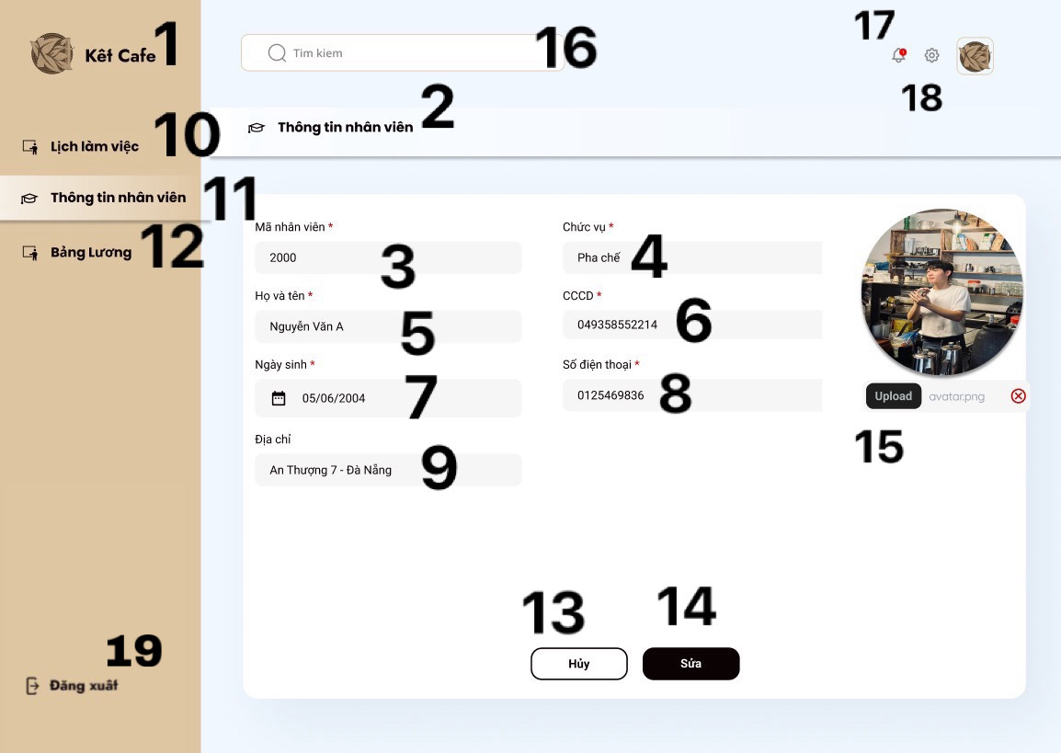

|  |  |  |  |
| --- | --- | --- | --- |
| NO | LOẠI | MÔ TẢ | GHI CHÚ |
| 1 | LOGO | Hiển thị logo của Kết Cafe như hình |  |
| 2 | Text | Hiển thị cứng “Thông tin nhân viên “ |  |
| 3 | Text | Hiển thị thông tin mã nhân viên |  |
| 4 | Text | Hiển thị thông tin chức vụ nhân viên |  |
| 5 | Text | Hiển thị thông tin họ và tên nhân viên |  |
| 6 | Text | Hiển thị thông tin CCCD nhân viên |  |
| 7 | Text | Hiển thị thông tin ngày sinh nhân viên |  |
| 8 | Text | Hiển thị thông tin số điện thoại nhân viên |  |
| 9 | Text | Hiển thị thông tin địa chỉ nhân viên |  |
| 10 | Button | Hiện thị cứng” Lịch làm việc ”  -Sự kiện : khi nhấn vào sẽ hiển thị màn hình lịch làm việc |  |
| 11 | Button | Hiện thị cứng “ Thông tin nhân viên ”  -Sự kiện: khi nhấn vào sẽ hiển thị màn hình thông tin của nhân viên |  |
| 12 | Button | Hiển thị cứng “ Bảng Lương”  -Sự kiện: Khi nhấn vào sẽ hiển thị màn hình bảng lương của nhân viên |  |
| 13 | Button | Hiển thị cứng “ Hủy”  -Sự kiện : Khi nhấn vào sẽ hiển thị màn hình nội dung thông tin nhân viên |  |
| 14 | Button | Hiển thị cứng “ Sửa”  -Sự kiện: Khi nhấn vào sẽ hiển thị nội dung thông tin muốn sửa |  |
| 15 | Button | Hiển thị cứng “ Upload”  -Sự kiện : Khi nhấn vào sẽ hiển thị màn hình tài hình ảnh lên từ máy tính |  |
| 16 | Input Text | Hiển thị ô trống nhập thông tin cần tìm |  |
| 17 | Button | -Sự kiện: Khi nhấn vào sẽ hiển thị màn hình thông báo thông tin |  |
| 18 | Button | -Sự kiện: Khi nhấn vào sẽ hiển thị màn hình cài đặt |  |
| 19 | Button | -Hiển thị cứng “ Đăng xuất”  -Sự kiện : Khi nhấn vào sẽ hiển thị màn hình xác nhận thoát |  |

### Màn hình bảng lương của nhân viên

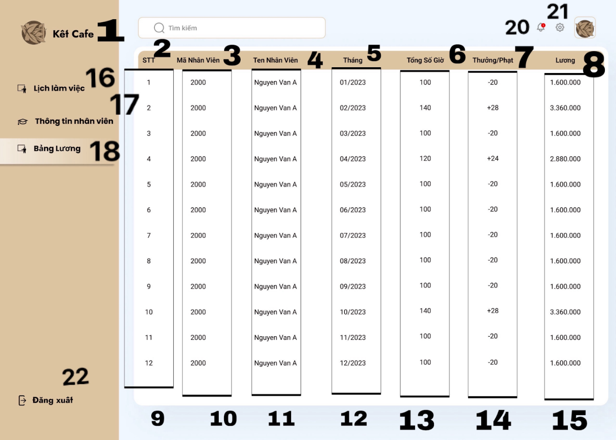

|  |  |  |  |
| --- | --- | --- | --- |
| NO | LOẠI | MÔ TẢ | GHI CHÚ |
| 1 | LOGO | Hiển thị logo của Kết Cafe như hình |  |
| 2 | Text | Hiển thị cứng “STT“ |  |
| 3 | Text | Hiển thị cứng “Mã nhân viên” |  |
| 4 | Text | Hiển thị cứng “ Tên Nhân viên” |  |
| 5 | Text | Hiển thị cứng “Tháng” |  |
| 6 | Text | Hiển thị cứng “Số giờ làm” |  |
| 7 | Text | Hiển thị cứng “ Thưởng/Phạt” |  |
| 8 | Text | Hiển thị cứng “ Lương” |  |
| 9 | Text | Hiển thị số thứ tự |  |
| 10 | Text | Hiển thị mã nhân viên tương ứng |  |
| 11 | Text | Hiển thị tên nhân viên tương ứng |  |
| 12 | Text | Hiển thị tháng/năm |  |
| 13 | Text | Hiển thị số giờ làm của nhân viên tương ứng |  |
| 14 | Text | Hiển thị Thưởng/Phạt tương ứng |  |
| 15 | Text | Hiển thị lương nhân viên tương ứng |  |
| 16 | Button | Hiện thị cứng” Lịch làm việc ”  -Sự kiện : khi nhấn vào sẽ hiển thị màn hình lịch làm việc |  |
| 17 | Button | Hiện thị cứng “ Thông tin nhân viên ”  -Sự kiện: khi nhấn vào sẽ hiển thị màn hình thông tin của nhân viên |  |
| 18 | Button | Hiển thị cứng “ Bảng Lương”  -Sự kiện: Khi nhấn vào sẽ hiển thị màn hình bảng lương của nhân viên |  |
| 19 | Input Text | Hiển thị ô trống nhập thông tin cần tìm |  |
| 20 | Button | -Sự kiện: Khi nhấn vào sẽ hiển thị màn hình thông báo thông tin |  |
| 21 | Button | -Sự kiện: Khi nhấn vào sẽ hiển thị màn hình cài đặt |  |
| 22 | Button | -Hiển thị cứng “ Đăng xuất”  -Sự kiện : Khi nhấn vào sẽ hiển thị màn hình xác nhận thoát |  |

🙞🕮🙜